材料题汇编04 资本主义制度的初步确立（统编版）
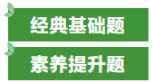
1．（24-25九上·湖南永州道县·期末）民主与法制建设是古今中外人类社会文明演进的重要组成部分，也是衡量社会发展程度的重要标尺。阅读下列材料，回答问题。
材料一 《汉谟拉比法典》规定：倘奴隶告其主人云：“你非吾之主人”，则此主人应证实其为自己的奴隶，而后其主人得割其耳。倘理发师未告知奴隶之主人而剃去其奴隶的奴隶标识者，则此理发师应断指。
——摘编自统编版《义务教育教科书·世界历史》（九年级上册）
材料二 它不仅成为拜占庭帝国此后历代皇帝编纂法典的依据和蓝本，而且成为欧洲各国的法律范本……该法继续承认奴隶制，但是，规定教、俗各界释放奴隶，改善奴隶地位，承认奴隶具有人的地位。
——摘编自陈志强《拜占庭帝国史》
材料三 国会制定法律，但总统可以否决之；最高法院可以宣布经国会通过并经总统签署的法律违宪，但总统经参议院批准任命最高法院的法官；总统执行法律，但必须由国会给予财政支持。
——马克垚《世界文明史》
材料四 它确认了资产阶级财产所有制的原则和自由、平等的原则，肯定了新的土地关系，维护并保障了自由买卖、等价交换和新的雇佣关系，对婚姻、家庭和财产继承等也作了具体规定。它是近代资产阶级革命以来制定的第一部民法典，对欧美各国民法典的制定都产生了重要影响。
——摘编自王斯德《世界通史》
（1）根据材料一并结合所学知识，指出这部法典的局限性。
（2）材料二中的“它”指的是什么法典？与材料一对比，指出材料二中法典的进步之处。
（3）根据材料三并结合所学知识，指出美国政体具有什么特点？
（4）请写出材料四中的“它”代表的法律文献名称，并依据材料指出该文献的历史地位。
（5）综合上述材料及问题，谈谈你对法治文明建设的认识。
2．（24-25九上·湖南娄底·期末）世界近代史的一条主要线索就是资本主义制度产生、确立、发展，并向整个世界扩张的历史。阅读材料，回答问题。
材料一 谁会相信……居然会产生出今天世界上可能是最完美的政府呢？人们已经看到，当国王专权的时候，骚乱、内战、无政府状态、贫困使得全国不安。在这里，一个受人尊敬而富裕的国王却无力为非作歹……只有当国王并不专断独裁的时候，和平、富饶、幸福才会统治着英国。
——摘自伏尔泰《巴比伦公主》
材料二 从世界历史的观点来看，美国革命之所以重要，并不是因为它创造了一个独立的国家，而是它创造了一个新的、不同类型的国家。
——摘编自斯塔夫里阿诺斯《全球通史》
材料三 1789年7月14日，巴黎城中枪声四起，愤怒的市民拿起武器同反动军警展开激战……这一天揭开了法国大革命的序幕，成为法国的国庆节。
（1）材料一中的“最完美的政府”指的是英国建立起新的政治制度，这种制度是什么？在伏尔泰看来，这种制度有何好处？
（2）材料二中“新的、不同类型的国家”指的是什么？
（3）根据所学，综合上述材料，阐述17-18世纪欧美国家在政治、经济等方面所发生的巨变及其对世界历史进程的影响。（要求观点明确，史论结合，条理清楚）。
3．（24-25九上·新疆喀什·期末）民主法治发展见证文明进程。法与时移，民主法治建设随着时代进步不断完善。阅读下列材料，回答问题。
材料一：17世纪英国“国王”与“议会”关系示意图
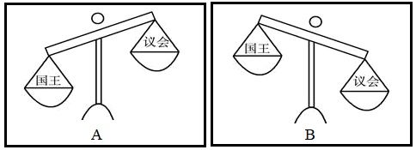
材料二：“美国法治建设”结构示意图（局部）
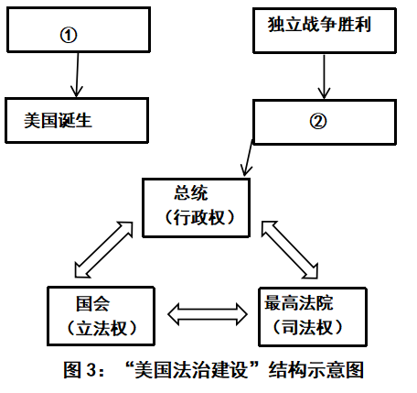
材料三：伏尔泰曾说：“在法国旅行需要经常更换法律，就像经常更换马匹一样。”法国直到1804年以后才成为一个法律上的整体。
（1）对比材料一中的图A和图B，国王和议会的权力变化是通过哪部法律文献得以实现的？
（2）材料二是某同学构建的有关“美国法治建设”的结构示意图（局部），请你帮助他写出①②处对应的法律文献名称。
（3）根据材料三并结合所学知识回答，法国“1804年”颁布的法律文献是什么？该法律文献体现了什么原则？
（4）从以上各国的民主法治建设历程中，你得出什么认识？
4．（24-25九上·四川资阳安岳县·期末）阅读材料，回答问题.
材料一 将所有这些“权利”用书面形式汇聚于一纸，而且作为人民与国王之间的“契约”出现，这是具有更大意义的事。这部文件因此成为“英国宪政”中重要的奠基性文件之一，它为现代英国政治制度的形成打下一个基础。
——摘编自钱乘旦、许洁明《英国通史》
材料二 美国独立战争的胜利……导致了法国大革命的爆发……为拉丁美洲民族解放运动的展开开辟了道路。其秉持的三权分立思想确立了比较民主的近现代政治体制，创造了第一个联邦总统制共和制国家，使美国的经济发展踏上快车道。
——摘编自亚特伍德《人类简史：我们人类这些年》
材料三 “拿破仑致力于扫除旧秩序，贵族和教士失掉了他们的特权。拿破仑大军开到哪里，法律面前人人平等、宗教宽容的原则就传播到哪里。大革命思想的传播成为许多欧洲国家自由传统发展的重要一环。”
——摘编自《世界近代史资料选编》
（1）结合所学知识，写出材料一中“契约”的名称及其确立的政治体制。
（2）根据材料二并结合所学知识，分析美国独立战争的影响及性质。
（3）根据材料三并结合所学知识，简要评价拿破仑。
（4）综合以上三则材料，提炼一个主题。
5．（24-25九上·四川达州渠县·期末）“历史条件的多样性，决定了各国选择发展道路的多样性。"走资本主义道路，是近代历史的进步潮流。阅读下列材料，回答问题。
【制度创新】
材料一 主张开明的君主政治，强调自由和平等原始欧洲的全部文明在16世纪期间归纳成两大事实，即纯君主制和自由探索。英国革命就是这两个事实的首次冲撞。
——（法）基佐《欧洲文明史》
（1）根据材料一结合所学知识，为了平衡“纯君主制和自由探索”，英国设计了什么制度？这一制度的建立反应了步入近代欧洲政治文明发展的趋势是什么？
【民族解放】
材料二 美国在宣布独立后，就派富兰克林和阿瑟·李赴法，目的在于争取法国正式承认美国独立并与法国订立条约。起初富兰克林的成就不大，但是，1777年萨拉托加战役表明美国人有力量打败英军，并迫使其投降，也扭转了法国的态度。1778年法国同美国签订两个条约并参战，紧接着西班牙、荷兰也参加了反英战争。
——摘编自吴于廑、齐世荣《世界史·近代史编》
（2）根据材料二，指出美国“宣布独立”的时间。结合所学概括出美国独立战争胜利的原因。
材料三 法国大革命是全欧洲的反封建运动中的重要一步。它对绝对王权造成强有力的打击……大革命扫除了正在衰落的封建残余，还高喊“自由、平等、博爱”的口号传到欧洲各地。革命的领袖对内巩固资产阶级统治，编撰了《法典》，为将来的发展奠定了基础，并推广到欧洲其他国家。
——摘编自《全球通史》
（3）根据材料三所述，法国大革命中为了打击王权，颁布了什么文献？你如何理解“法国大革命是全欧洲的反封建运动中的重要一步”？
（4）根据材料以及所学知识，归纳上述事件有何共同点？
6．（24-25九上·河北秦皇岛海港区·期末）阅读材料，完成下列要求。
材料一 1689年，英国国会正式立威廉为国王，立玛丽为女王。还要求威廉夫妇接受了一份《权利宣言》，同年10月，将这份宣言变成法律。从此，英国确立了符合资产阶级和新贵族利益的新制度。
——摘编自《世界通史》
材料二 1789年的《人权宣言》意欲巩固新国家的各项原则，这些原则主要是法治，公民人人平等，以及人民的共同主权。这一宣言被印成成千上万的传单、小册子和书籍，在公共场所被大声朗读，有人还镶以框架挂在墙上，它成了法国革命的教义问答手册。
——摘编自《现代世界史》
材料三 美国建立后，各州各行其是，矛盾重重，代表国家的中央政府软弱无力。1787年，各州代表经过争论和妥协，最终制定出美国宪法。宪法对联邦中央的权力作了列举，联邦（中央）政府享有补充立法权、军事权、外交权等。由于宪法赋予联邦政府上述权力，才使其成为真正的中央政府，使美国成为真正统一的国家，统一国家的形成促进了国内统一市场的形成和经济的高速发展。
（1）根据材料一和所学知识，指出英国建立的“新制度”。
（2）据材料二概括《人权宣言》体现的基本原则并结合所学指出其思想基础。
（3）根据材料三，概括美国中央政府权力的变化及其原因。并指出这一变化对美国产生的积极影响。
（4）据上述材料，概括法律文件及政治宣言在推动资本主义制度确立过程中发挥了哪些作用？
（5）综上所述，你能得到关于人类社会发展的什么启示？
7．（24-25九上·广西崇左宁明县·期末）阅读材料，完成下列要求。
材料一 英国革命（1640-1688年）这场反抗王权的战斗更具有典型性，事实上也更加成功一些——因为它第一次在一个民族国家内部完成了对绝对王权的民主化造……首先是“权利法案”（1689年），规定非议会同意，国王不能停止实施任何法律和征收任何新税；今后不允许任何天主教徒成为英国国王，英国国王也不得和罗马天主教徒结婚。
——摘编自马克垚主编《世界文明史》
材料二 这份宣言阐明了关于自由、财产和安全的基本原则———“就人们的权利而论，人人生而自由、平等，且始终如此……”。最后一个条款表明，资产阶级并没有失去对革命方向的控制：“财产权是神圣而不可侵犯的，除了在有明显的公共需要、法律上得到确定和先前规定的损失赔偿是公正的情况下，没有一个人应当被剥夺这种权利。”
——摘编自斯塔夫里阿诺斯《全球通史》
材料三 美国《1787年宪法》则断然抛弃了君主制度，创立了资产阶级民主共和政体。同时以民选总统代替君主世袭，总统尽管拥有很大的权力，但如果出现问题，人民代表机构可以弹劾或罢免总统，这体现了资产阶级启蒙思想家“主权在民”的原则。巩固了独立战争的主要成果，防止专制制度和独裁，成为各国资产阶级反对封建专制制度的战斗旗帜和制定本国宪法的重要蓝本。
——摘编自孙国军《论美利坚合众国1787年宪法》
（1）根据材料一，指出英国革命“更加成功一些”的原因，并概括其表现。
（2）根据材料二，指出“这份宣言”的主要原则。
（3）根据材料三，概括美国1787年宪法的进步意义。
8．（24-25九上·四川成都邛崃·期末）法治是人类文明的重要成果之一，法治的精髓和要旨对于各国国家治理和社会治理具有普遍意义。阅读材料，回答问题。
材料一 查士丁尼在法典中赞成“释奴的善举”，并且取消了被释自由人的等级差别，一律给予完全的自由和公民资格，而且奴隶获释的条件也大大放宽了。另一方面，对奴隶的统治也较从前放宽了。
——据《高校世界历史配套教材·古代史卷》
（1）根据材料一并结合所学知识，指出该“法典”的统称，并分析该“法典”的影响。
材料二 杰斐逊曾经说过：“自由政府是建立在猜疑之上，而不是在信任之上的。”制宪者们精明地设置障碍，使权力不能集中在任何一个人或一个部门之手，以避免胡作非为或盲动。控制的办法主要是使每个部门都在别的部门中发挥一定作用，有能力延缓甚至阻止其他部门的行动。
——据《美国宪法：分权·制衡·民主化进程》
（2）根据材料二并结合所学知识，指出在美国独立战争初期由杰斐逊起草的文献名称及地位，写出“制宪者们精明地设置障碍……以避免胡作非为或盲动”而采取的措施。
材料三《拿破仑法典》宣布保护私有制度，规定一切动产、不动产的私有所有权都是绝对的，受到法律保护。法典根据法律上公民平等的原则，规定一切人都享有民事特权，对于体现资本主义生产关系的契约，法典给予了特别的重视，规定了一系列保障契约自由和契约法律效力的条款。
——据《世界史·近代史编》
（3）根据材料三，概括《拿破仑法典》的主要内容，指出法国保障民权的方式，根据材料二与材料三，分析以上文献的共同点。
（4）综合上述材料并结合所学知识，谈谈你对民主与法治的认识。
9．（24-25九上·江西上饶横峰县·期末）英、法、美三国通过资产阶级革命确立了资本主义制度，走上了资本主义道路。阅读材料，回答问题。
材料一 英国资产阶级革命从1640年开始，历经曲折，先后经历内战、共和、军事独裁、王朝复辟等阶段，直至1688年革命结束。1689年，英国议会颁布法案，限制国王行政、司法等权力。
——摘编自马克垚主编《世界文明史》
材料二 美国的民主实践是一种崭新的尝试。作为英国的殖民地，美国通过革命和协商的方式，形成了一种新型的民主政体——总统制。与英国的议会制相比，美国不仅根除了 “君主”“王权”的存在土壤，开启了国家元首的选举模式，而且还确立了“三权分立”的基本原则。经过长时间的磨合，特别是经历了两次世界大战后，美国凭借强大的军事和经济优势，使其民主形式看上去更加耀眼，其影响力已经远远超过此前的英国。
——摘编自孙瑛辉《论民主的多样性及其科学把握》
材料三1789年7月14日，巴黎人民举行起义，攻占了巴士底狱。7月15日早晨，路易十六在听了大臣的汇报后吃惊而困惑地问：“怎么，造反了？”大臣回答说：“不，陛下，（这）是一场革命。”
——摘编自纪录片《大国崛起》解说词
（1）根据材料一并结合所学知识，指出英国资产阶级革命结束的标志。英国在革命后建立了怎样的政治体制？
（2）结合所学知识，指出材料二中的“革命”具体指的是什么革命。根据材料二概括美国的民主实践“新”在何处。
（3）根据材料三，结合所学知识概括这场“革命”爆发的根本原因，并简述其历史意义。
（4）综合上述材料并结合所学知识，请你归纳英、美、法三国资产阶级革命的共同作用。
10．（24-25九上·江西新余·期末）民主与法治是社会发展进步的重要表现。阅读下列材料，完成相关问题。
材料一 英国革命的最大成果，也是它在现代民主政治创制试验方面的最大成就，就是创造了一种全新的政体，新体制通过大幅度提高议会的权威实现了对王权的有效限制，这就为未来国家民主化的发展打下了坚实基础。
——摘编自马克垚主编《世界文明史》（上）
材料二 1787年美国制宪会议召开，要解决的中心问题是“权力结构”如何合理配置又能正常运转，宪法的制定主要围绕以下问题展开。
核心问题 | 国家与国民的关系 | 中央与地方的关系 | 中央内部行政、司法和立法部门的关系
解决措施 | A：___________ | B：___________ | C：___________
材料三 1789年《人权宣言》是法国大革命的政治纲领，它根据天赋人权的理论构架阐明了资产阶级自由、民主、人权的五条重要原则。作为旧制度的“死亡证书”和新体制的“出生证书”，宣言被誉为人类历史上第一部具有普通意义的政治民主和社会民主宪章。
——摘编自宋培基《论1789年<人权宣言>的局限性》
材料四 尽管大西洋把英、法、美三国永远地分割开来……但17世纪和18世纪发生于大西洋两岸这三国的三个伟大历史事件，有着其最大的公约数。
——何顺果《世界史：以文明演进为线索》
（1）结合所学，分析英国革命创造的“全新的政体”的内容，并据材料概括其作用。
（2）依据材料二并结合所学，将以下解决措施填入上表相应位置（填序号）：①联邦政府与地方政府分享权力；②立法、行政、司法三权分立；③总统和议员由选举产生。
（3）据材料三并结合所学，指出“死亡证书”和“出生证书”分别具有怎样的含义。
（4）据材料四并结合所学，为材料中三个伟大历史事件拟一个共同的主题。
（5）综合上述材料并结合所学，谈谈你对民主和法治建设的认识。
11．（24-25九上·四川广元·期末）英、法、美三国通过资产阶级革命确立了资本主义制度，走上资本主义道路。阅读材料，回答问题。
材料一 英国用光荣革命的非暴力手段，建立了一种新的政治制度……新制度营造出一种宽松、自由和开放的环境。否则，就难以想象，英国社会如何能在18、19世纪和平地实现现代化。
——钱乘旦《世界现代化历程》
材料二 美国的民主实践是一种崭新的尝试。作为英国的殖民地，美国通过革命和协商的方式，形成了一种新型的民主政体——总统制。与英国的议会制相比，美国不仅根除了“君主”“王权”的存在土壤，开启了国家元首的选举模式，而且还确立了“三权分立”的基本原则。
——摘编自孙瑛辉《论民主的多样性及其科学把握》
材料三 伏尔泰认为，理性的阳光必将冲破迷信与专制的漫漫长夜，给人们带来光明与幸福。在理性的引导下，法国迎来了一次“壮丽的日出”。正如路易十六所说：是伏尔泰灭亡了法国。
——摘编自王斯德主编，李宏图等著《世界通史》
（1）说明材料一中“新的政治制度”是什么？根据材料一，概括这种“新的政治制度”对英国社会产生的影响。
（2）材料二中的“革命”具体指的是什么？根据材料二，指出美国的民主实践“新”在何处。
（3）结合所学知识，指出材料三中“壮丽的日出”指的是什么？
12．（24-25九上·云南楚雄彝族·期末）阅读材料，完成下列要求。
材料一 雅典公民大会由年满20岁的全部男性公民组成，每10天在雅典卫城召开一次会议。在会上，公民都可以登台演说，发表自己的意见。大会演说通常是针锋相对的激烈辩论，辩论结束后再对议案进行表决。表决用举手或投石子、贝壳、陶片等方式进行，遵照“少数服从多数”的原则裁决。
——摘编自蒋云芳、胡长林《雅典民主政治的特征及对西方民主的影响》
材料二 《十二铜表法》对贵族滥用权力作了一些限制，按律量刑，贵族不能再任意解释法律。它是后世罗马法的渊源，对中世纪和近代欧洲法学也有重要影响。《十二铜表法》是罗马第一部成文法，限制了贵族的特权，打破了其对法律的垄断，一定程度上保护了平民的利益，是平民的胜利。
—摘编自齐涛主编《世界通史教程》
材料三 英国人的妥协传统与习惯让其社会转型和进步总是在温和中行进。轰轰烈烈的资产阶级暴力革命在几经波折后于1660年斯图亚特王朝复辟时停滞了下来。“斯图亚特王朝复辟”和“光荣革命”在没有流血和牺牲的资产阶级妥协中完成了暴力革命没有能够完成的任务。
——摘编自毛经文《妥协也是珍贵的历史遗产——以近代英美史为例》
（1）根据材料一，指出雅典的最高权力机构和雅典公民的组成群体。
（2）根据材料二并结合所学知识，概括《十二铜表法》在世界法制文明发展史中的重要影响。
（3）根据材料三并结合所学知识，指出“光荣革命”后有“妥协传统”的英国人通过了哪一法律文件。以此为基础，英国确立了怎样的政治体制？
（4）综合以上材料并结合所学知识，谈谈你对人类社会民主与法治建设的认识。
13．（24-25九上·贵州黔东南苗族侗族·期末）从17世纪——20世纪，世界各个区域不间断的出现诸多推翻专制建立民主的资产阶级革命。阅读材料，回答问题。
材料一 16世纪末随着英国资本主义发展，资产阶级和新贵族队伍日益壮大，经济力量强大，他们力图摆脱封建制度的束缚，为资本主义的进一步发展创造条件。而来自经济落后、政治保守的苏格兰地区的詹姆斯一世和其子查理一世对英格兰的国情极不适应。他们鼓吹“君权神授”，顽固推行专制主义政策，甚至解散议会，使资本主义发展受到了严重阻碍。
——摘编自周一良、吴于廑 《世界通史·近代部分》
材料二 北美独立战争是世界历史上第一次大规模的殖民地人民争取民族解放的资产阶级革命战争。独立战争的胜利，打碎了英国殖民统治的桎梏，实现了北美殖民地政治上的独立，大大解放了北美殖民地的生产力……它不仅惊醒了欧洲，促进了法国资产阶级革命的爆发，而且为拉丁美洲争取民族独立的斗争提供了成功范例。
——唐晋《大国崛起》
材料三 第一条 人生来就是而且始终是自由的，且在权利方面是平等的。……第二条 ……此等权利包括自由、财产权、安全和抵抗压迫。……第六条 法律是公共意志的表达……法律中人人平等，故任何人都有被选举权，无论时间、地点和职业…… 第十七条 财产权神圣不可侵犯，任何人不得被剥夺该权利。……
——（英）威廉·多伊尔著，黄艳红译《法国大革命》
（1）根据材料一，概括英国爆发资产阶级革命的根本原因。结合所学，光荣革命以后，英国确定的政治体制。
（2）根据材料二，归纳美国的独立战争的影响。
（3）根据材料三，指出该条款出自法国大革命时期的哪一文件，并概括该文件的主要原则。
（4）综合以上材料及设问，归纳一个共同的主题。
14．（24-25九上·青海西宁·期末）阅读下列材料，回答问题。
材料一 罗马共和国后，执掌法律（主要是不成文的习惯法）完全被贵族祭祀团所垄断。遇有诉讼，法官徇私枉法，袒护贵族，平民备受欺凌……贵族的专横激起了平民的反抗，纷纷要求制定成文法……公元前451——450年……将制定的法律刻在板子上，公布于罗马广场，此即《十二铜表法》。
——摘编自《罗马法原论》
材料二 这是一个前所未有的变化，国王由议会决定产生，意味着君权从“神授”变成了“民授”，它根本性地改变了在英国已经存在了千年之久的王权性质。从1688年起，英国正式确立了议会高于王权的政治原则……光荣革命使英国摆脱了专制的统治。这个在世界上，它是第一个国家。
材料三 立法人员由人民选举而产生，行政人员也由人民选举而产生，人们就是用这种方式，参与立法，参与执法工作。可以这样讲，人民是自己统治自己的，他们给政府的权力非常少，而且薄弱，即便这样，政府还要处在人民的监督之下，服从政府的建立者——人民的权威。
——托克维尔《论美国的民主》
（1）根据材料一概括《十二铜表法》颁布的背景，并结合所学回答其产生的影响。
（2）材料二中1688年后议会与国王确立了怎样的关系？这一关系的确立意味着英国开始了什么政治制度？
（3）根据材料三，说明美国是如何实现“政府还要处在人民的监督之下的”。
（4）依据上述材料及所学知识，概括人类政治文明演进的趋势，并简要谈谈如何建设法治中国。
15．（24-25九上·重庆长寿区·期末）阅读下列材料，回答问题。
材料一
《汉谟拉比法典》规定了一些更严厉的条款：逃避兵役的人一律处死；帮助奴隶逃跑或藏匿逃亡奴隶的人，都要处死；违法的人在酒店进行密谋，店主如果不把这些人捉起来，店主也要被处死。  ——摘编曹顺仙《世界文明史》 | 法家通过建构相关法律制度来进行社会治理的思想贯穿了整个中国传统社会，以法家思想为基础所建构起来的治民、治官制度，迅速扫清了国家混乱、社会动荡的局面，有效地建立起相对稳定的社会秩序，并建构了比较完整的统一多民族国家理论。  ——摘编钱大军《中国传统社会的法家传统及其价值》
材料二 美国建国之初，中央政府无权向各州征税，各州各自为政，合众国也没有统一的货币。1787年，宪法对联邦中央的权力作了列举：联邦（中央）政府享有补充立法权、军事权、外交权、课税与币制权等。由于宪法赋予联邦政府上述权力，才使其成为真正的中央政府，使美国成为真正统一的国家。统一国家的建成促进了国内统一市场的形成和经济高速发展。
——摘编自杨鹏飞《美国宪法与美国的发展》
材料三 拿破仑深受伏尔泰、卢梭等启蒙思想家的影响，再加上十月革命期间的教训，他深刻意识到要维护大、小资产阶级的利益就必须把他们的政治要求用法律的形式固定下来。《民法典》确立了“天赋人权”和“私有财产神圣不受侵犯”来反对封建制度并为资本主义的发展提供了条件，顺应了历史潮流。
——摘编自邱枫《浅论<拿破仑法典>的巨大影响力及原因》
（1）根据材料一，概括《汉谟拉比法典》的实质，并归纳《汉谟拉比法典》和中国法家思想共同的治国理念。
（2）根据材料二，概括1787年前后美国中央政府权力的变化。
（3）以下表述是从材料二中得出的，请在答题卡对应题号后的括号内填正确；违背了材料二所表述的意思，请在答题卡对应题号后的括号内填错误
A美国建国之初就是一个真正统一的国家。
B1787年宪法有利于促进美国经济的高速发展。
（4）根据材料三，指出拿破仑颁布《民法典》目的和影响。
（5）综合上述材料，谈谈你对法制建设的认识。
16．（24-25九上·安徽滁州·期末）阅读材料，完成下列探究活动。
材料 1732年，乔治·华盛顿生于北美弗吉尼亚州。42岁出席在费城召开的第一届大陆会议。43岁出席第二届大陆会议，被推举为大陆军总司令。44岁出席大陆会议通过《独立宣言》。49岁率军取得约克镇战役胜利，并接受英军投降。55岁主持费城制宪会议通过美国宪法。57岁当选为美国第一任总统。61岁再次当选为总统。1799年在弗农山庄逝世。
（1）根据材料并结合所学知识，指出美国独立战争爆发的根本原因。
（2）从材料中选取5项信息，运用表格或年代尺制作一份简要的乔治·华盛顿年谱。
（3）根据材料并结合所学知识，谈谈你对乔治·华盛顿的认识。（要求：观点明确，史论结合，表述清晰。）

1732年 | 生于北美弗吉尼亚州
1775年 | 被推举为大陆军总司令
1781年 | 率军取得约克镇战役胜利
1789年 | 当选为美国第一任总统
1799年 | 在弗农山庄逝世

17．（24-25九上·四川广安·期末）17、18世纪，资产阶级革命的时代来临。阅读材料，完成下列要求。
材料一 作为一场真正的革命，“光荣革命”产生了广泛的社会影响。革命后英国产生了双王共治的现象，这在英国历史上是前所未有的。至于“光荣革命”中产生的《权利法案》，也并不仅仅是一种有限的政治妥协。虽然民众没有参与法案的制定，但群众的愿望在法案中得到了体现。《权利法案》为英国创造了一个新的政治秩序，议会掌握了制定法律的权利而且每年必须召开一次，“王在法下”的秩序已然形成。
——摘自姜锋、陈晓律《“1688：一场真正的现代革命？”——英国学者重新评述“光荣革命”》
（1）根据材料一并结合所学知识，《权利法案》为英国创造的新的政治秩序是指什么政体？
（2）瑞瑞认为，“光荣革命”创造出了“最完美的政治设计”。你是否同意这一观点？根据材料一并结合所学知识，简要说明理由。
材料二 美国宪法本身就是一个“多元利益相互妥协”的产物……它在制定和实施过程中，特别注重对美国社会在地域、群体等方面多元利益的冲突与协调，办法是让不同的利益集团通过多方位、连续不断的“谈判”而达成妥协，使不同的群体均可从中实现利益分沾和共享。
——李剑鸣《美国宪法何以成为“活着的宪法”》
（3）根据材料二，指出美国宪法是如何协调“多元利益”的？宪法依据什么原则设计了一个联邦制共和国？
材料三 1789年7月14日群众蜂拥攻入巴黎的巴士底狱。这一事件的实际意义只是去解放关在狱中的一些人，但它却标志着巴黎群众第一次领导了革命的进程。……民众革命不仅发生在巴黎，也发生在农村。在许多农村，农民拆除篱笆，夺取土地，烧毁庄园主的住宅。……1793年，法国国王路易十六被处死。
——摘编自斯塔夫里阿诺斯《全球通史》
（4）根据材料三，概括法国大革命的特点。
18．（24-25九上·重庆丰都县·期末）阅读材料，完成下列要求。
材料一：下表是对古巴比伦《汉谟拉比法典》中法律条文的不完全统计
《汉谟拉比法典》中的法律条文 | 涉及内容归类
第44-47条、第78-88条、第268-272条、第276-277条 | 租赁
第273条、第274条、第275条 | 雇佣
第35-41条、第71条、第278条、第279条、第281条 | 购买、交换
第89-96条、第117-119条 | 借贷
《汉谟拉比法典》作为流传至今的楔形文字法中最完整的一部法典，是了解和研究古巴比伦王国历史的第一手文献……它（法典）不仅被后起的西亚国家如赫梯、亚述继续使用，而且还通过希伯来法对西方法律文化，如中世纪天主教教会法的立法思想产生了一定的影响
——摘编自《楔形文字法的产生和发展》
（1）以下表述是从上述材料信息中得出的，请在答题卡对应题号后的括号内填“正确”；违背了上述材料表达的意思的，请在答题卡对应题号后的括号内填“错误”；是上述材料信息没有涉及的，请在答题卡对应题号后的括号内填“未涉及”。
A《汉谟拉比法典》是世界上第一部最完整的成文法典。（ ）
B《汉谟拉比法典》中部分法律条文说明古巴比伦商品经济十分活跃。（ ）
C《汉谟拉比法典》分为前言、正文和结语三部分，结语宣扬法典的公正性。（ ）
（2）根据材料一，概括《汉谟拉比法典》的史学价值和法学价值。
材料二：（古代）公元前5世纪，罗马共和国的《十二铜表法》保护奴隶主贵族的私有财产权和人身安全不受侵犯。对侵犯人身和财产的各种行为，规定了惩罚和损害赔偿条款，在内容上也保留有“同态复仇”“债主可以对无力还债的债务人出卖为奴或杀死，甚至肢解和分尸”等原始的一面。编纂于6世纪的《查士丁尼法典》一方面特别强调奴隶必须无条件听从奴隶主的，另一方面也要求“人人都应安分守法”，否则就依法给予严厉制裁。
（近代）形成于17、18世纪初的《权利法案》《美利坚合众国宪法》两部法律除了对个人私有财产进行保护外，还对国王或政府的权力进行了一定的约束，而颁布于1804年的《法国民法典》则将民事权利平等，私有财产神圣不可侵犯这一原则用法律的形式确定下来。
——摘编自曾宪义《外国法制史》
（3）根据材料二，用时间轴的方式绘制西方法律发展过程的示意图，并结合所学分别概括西方古代与近代法制发展的特点。
材料三：经历了长期的探索和尝试之后，英国选择了保留王权形式的资产阶级代议政体，即君主立宪政体。1689年，英国议会通过《权利法案》；1701年，英国议会通过《王位继承法》，把王位继承用议会立法固定下来；18世纪，随着内阁制度的逐步确立，英国的代议制度建立起来，进一步完善了君主立宪制。
——摘编自《世界历史》教材中知识拓展
“美国宪法之父”麦迪逊曾说，美国建国之初，华盛顿们并没有照抄当时英国的民主模式，而是通过费城制宪奠定了美国新体制：要设计一个由人来统治人的政府，困难之一就在于要强制政府控制自己。
——摘编自王斯德《世界通史》
（4）根据材料三，概括英美在资产阶级统治过程中体现出的政治智慧。并结合所学知识，指出美国1787年宪法是如何“强制政府控制自己”的？
（5）综上，谈谈你的认识。
19．（24-25九上·辽宁朝阳北票·期末）近代以来，民主化、工业化成为人类文明演进的主要趋势。结合所学知识，回答问题。
材料一：17世纪英国“国王”与“议会”关系示意图
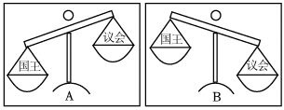
（1）对比材料一中的图A和图B，国王和议会的权力变化是通过哪部法律文献得以实现的？该文献所体现的原则是什么？通过这部文献，英国创设了什么“政治制度”？
材料二：法国不同时期的法律
1789年《人权宣言》 | 自由存在于做任何不损害别人的事情的权力中，法律对于所有人施行保护或处罚都是一样的
1791年宪法 | 人们生来是而且始终是平等的
1804年《拿破仑法典》 | 财产权是神圣不可侵犯的
（2）依据材料二，指出法国保障民权的方式是什么？人民的哪些权利得到了保障？
材料三：1787年美国制宪会议召开，要解决的中心问题是“权力结构”如何合理配置又能正常运转，宪法的制定主要围绕以下问题展开。
核心问题 | 国家与国民的关系（关于国家权力的来源） | 中央与地方的关系（如何处理“州权”问题） | 中央内部行政、司法和立法部门的关系
解决措施 | A： | B： | C：
（3）依据材料三并结合所学，将以下解决措施填入上表相应位置（填序号）：
①立法、行政、司法三权分立；②联邦政府与地方政府分享权力；③总统和议员由选举产生。
（4）说说这种“权力结构”配置体现的原则是什么？美国能够建立这种政府体制，最基本的前提是什么？
20．（24-25九上·河北沧州盐山县·期末）资本主义从兴起、发展到占据世界主导地位，离不开思想宣传、革命夺权、立法建制、改革完善四个发展阶段。
材料一 欧洲文艺作品（见下图）
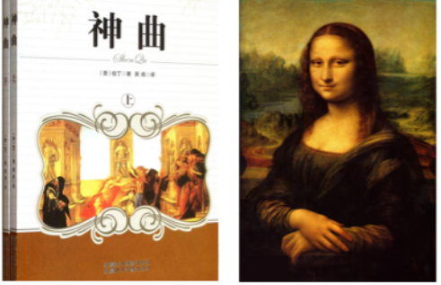
材料二 伴随着新生资产阶级力量的不断壮大，17世纪后，新的社会制度取代阻碍社会发展的旧制度已成为时代发展的新方向。为顺应这一方向，各国的新生阶级主要通过和平改良和暴力革命两种手段推翻旧有制度，完成国家制度的变革与完善。虽然他们采取的方式各不相同，但都推动了社会进步和历史发展。
材料三 《人权宣言》强调，决定国家意图的，不应是掌权者而应是国民。国民的公共意志应是立法的根本依据。法律保护人的自由权利，不依照法律就“不得控告、逮捕或拘留任何人"。每个人在守法方面也是平等的。
材料四 尽管大西洋把英、法、美三国永远地分割开来，但17世纪和18世纪发生于大西洋两岸的三个伟大历史事件，最大的作用是关于“权利”的诉求和“人权”的伸张。
（1）文学艺术作品是时代的反映。结合所学知识，从推动历史发展的角度解读其作品信息和作品价值。
（2）请从“暴力革命”的角度，结合所学知识从英、美两国中任选一个国家阐述资产阶级“为顺应这一方向”的具体做法。（从扫除障碍、确立政体及影响方面阐述）
（3）据材料三，指出国家立法的根本依据并概括《人权宣言》的立法原则。
（4）据材料四并结合所学知识，分析英、法、美三国政体的共同影响。
（5）综合上述材料并结合所学，谈谈你对民主和法治建设的认识。
21．（24-25九上·湖南张家界永定区·期末）阅读材料，完成下列问题。
材料一：这种手工工场比分散的手工工场规模更大，更重要的是，生产者不再分散在各家各户，而是集中在一个场地内进行生产。集中的手工工场常常有数百名，甚至数千名工人一起干活，两且有着细密的分工、剪毛、核毛、整毛、纺线、织布、漂染整理等各种工序分别由不同的工人完成。
——齐世荣《世界史·近代卷》
材料二：文艺复兴时期部分作品信息表
组别 | 作者 | 国家 | 作品 | 完成时间 | 提示信息
第一组 | 但丁 | 意大利 | 《神曲》 | 1321年 | 地狱、炼狱、天堂
第二组 | 米开朗琪罗 | 意大利 | 《大卫》 | 1504年 | 豪迈、刚健、雄伟
第三组 | 达·芬奇 | 意大利 | 《蒙娜丽莎》 | 1506年 | 妇女、微笑、佛罗伦萨
材料三：15—19世纪，欧美主要国家发生了社会巨变。这一社会形态的转变不是简单的政治权力转移，而是一个相互联系的完整过程：它需要有深刻的思想解放运动和漫长的理论准备过程，还要开辟新社会发展的广阔空间，制订新社会的法律框架和基本理念，当然也要有杰出的政治家、思想家和革命家，最后通过其领导的政治革命或改革，完成这一漫长的（约三、四百年）历史转变过程。
——《初中历史课程标准解读》
（1）材料一中描述的手工工场发生了哪些变化？
（2）根据材料二并结合所学知识，概括这一时期文学艺术作品所反映的时代精神。
（3）根据材料三提炼出一个观点，并结合所学知识进行论述。（要求：观点明确，史论结合，表述成文，不得照抄材料，字数180字以上）
22．（24-25九上·四川宜宾兴文县·期末）活动与探究。历史解释是指以史料为依据，客观地认识和评判历史的态度和方法。
【地图中的历史】
材料一
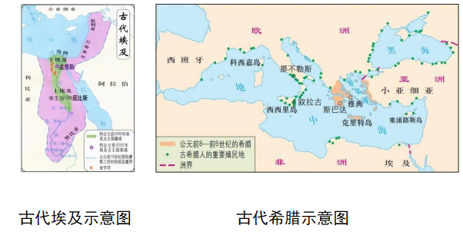
【图像中的历史】
材料二
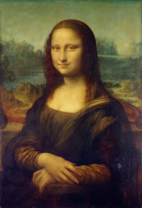 | 简介：  《蒙娜丽莎》是意大利艺术家达.芬奇于1503-1506年创作的肖像画，是达.芬奇以其好友佛罗伦萨银行家佐贡多的妻子为原型，历时4年完成的画作，现收于法国巴黎卢浮宫博物馆。
【文献中的历史】
材料三
人人生而平等，他们都从他们的“造物主”那边被赋予了某些不可转让的权利，其中包括生命权、自由权和追求幸福的权利。为了保障这些权利，所以才在人们中间成立政府。而政府的正当权力，系得自被统治者的同意。如果遇有任何一种形式的政府变成是损害这些目的的，那么，人民就有权利来改变它或废除它，以建立新的政府。  ——《独立宣言》 | 众议院人数和直接税税额均应按本联邦所辖各州的人口比例分配于各州，各州人口数目指自由人总数加上所有其他人口的3/5。自由人总数包括必须在一定年限内服役的人，但不包括未被征税的印第安人。  ——《1787年宪法》
（1）根据材料一并结合所学，指出古代埃及与古代希腊文明起源在地理环境上的异同。
（2）根据材料二并结合所学，分别从历史与艺术角度介绍《蒙娜丽莎》的价值。
（3）根据材料三，说说两个文献表述中的矛盾。
（4）综上，还可以从多种途径研究世界历史。请你以《 中的历史》为题，加以阐述。（题目合理，观点正确，史论结合）
23．（24-25九上·江西上饶横峰县·期末）法制发展见证文明进程。阅读材料，回答问题。
材料一 下图所示的石柱记载了古代两河流域地区的一部法典。它严格护奴隶主的利益，把奴隶看作主人的工具和财产，不属于人的范围，因而不予保护。例如，它规定：杀死或伤害奴隶，不算犯罪，只须向主人赔偿损失；拐带、帮助奴隶逃跑或窝藏奴隶者，都要处以死刑。
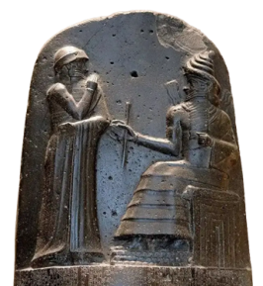
材料二 528年，为了稳固帝国的社会秩序，保证皇帝的专制权力，帝国皇帝查士丁尼组建了一个法典编纂委员会。529年，委员会把自2世纪初以来历任皇帝颁布的法令收集在一起，剔除其中相互矛盾的条例，编成《查士丁尼法典》。
——摘编自《义务教育教科书 世界历史》（九年级上册）
材料三 狄金森称：“一个有限制的君主制 （是）世界上最好的政府之一……从来就没有任何共和制度带来同样的好处。”这些人想拥戴华盛顿为国王。但是华盛顿拒绝接受，他坚决反对恢复君主政体，因为他经过长期反英斗争，从内心里仇视君主制。而且他也认识到君主制违反历史潮流，不得人心。
——摘编自吴于皮、齐世荣主编《世界史•近代史编》
（1）材料一是对哪部法典的描述？该法典在人类法制史上有何地位？
（2）材料二中的“帝国”指的是哪一国家？其皇帝查士丁尼命人编写法典的目的是什么？
（3）根据材料三，指出华盛顿反对君主制的原因，并结合所学知识，概括其在18世纪后期为 反对君主制所采取的措施。
（4）综合以上材料，结合所学知识，请谈谈你对法制建设的认识。
24．（24-25九上·江苏常州溧阳·期末）阅读材料，回答下列问题。
材料一 凡未经议会同意，以国王权威停止法律或停止法律实施之僭越权力，为非法权力。国王不得征收和支配税收，不得在和平时期征集和维持常备军。
——选编自义务教育教科书《世界历史》九年级上册
材料二 第一条 第一款本宪法所制定的立法权，均属合众国国会，国会由一个参议院和一个众议院组成。第二条 第一款行政权力赋予美利坚合众国总统。总统任期四年。第三条 第一款合众国的司法权属于一个最高法院以及由国会随时下令设立的低级法院。第四条 第二款凡相据一州之法律应在该州服役或服劳役者，逃往另一州时，将不会……解除其服役或劳役，而应依照有权得到劳役或劳动的当事人的要求，将其交出①。
——摘编自美国 1787 年宪法
注释①：此款被称为“逃奴条款”
材料三 《拿破仑法典》是法国大革命的重要成果。《法典》有1/3 条文，从不同角度保护私有制不可侵犯：《法典》确认了契约自由原则，有1000多条文维护自由买卖和雇佣关系。它破除了封建立法原则，成为欧美各国资产阶级的立法规范，推动了资本主义发展。
——摘编自《拿破仑法典》
（1）材料一中的内容出自哪一法律文献？由此，该国确立了什么政治体制？
（2）据材料二并结合所学，评价美国1787年宪法。
（3）据材料三并结合所学，指出材料中的《法典》体现了哪些资本主义的立法原则？简述这一《法典》的重大影响。
（4）据以上三则材料及所学知识，谈谈你对法治建设的认识。
25．（24-25九上·四川遂宁射洪·期末）人类社会法律制度源远流长，成就辉煌，推动人类文明进步。民主政治也随着人类社会的前进不断地发展和完善。阅读材料，回答问题。
材料一 《十二铜表法》是当时罗马社会政治斗争……的产物。它集中了过去的习惯法，并结合当时社会经济发展的需要编撰而成。它……是罗马法发展的基础。
——《西方法文化史纲》
（1）根据材料一指出《十二铜表法》编撰的依据，结合所学知识简析其地位。
材料二 《汉谟拉比法典》规定：拐带奴隶、帮助奴隶逃跑或窝藏奴隶者，都要被处以死刑。奴隶打自由民的嘴巴或不承认自己的主人，要被处以割耳之刑。
——摘自统编版《义务教育教科书˙世界历史˙九年级上册》
材料三 《查士丁尼法典》承认奴隶处于主人的权力之下，主人对奴隶有生杀予夺之权。但又规定，主人非依法不得“毫无理由地杀害自己的奴隶”，并且要求主人“善待”自己的奴隶。如果主人非法杀害或过分虐待自己的奴隶，将受到处罚。
——摘自孙义学、王永本主编《高校世界历史配套教材˙古代史卷》
（2）根据材料二、三，分析归纳《汉谟拉比法典》和《查士丁尼法典》的相似之处。指出《查士丁尼法典》中对奴隶的相关内容规定的进步之处。
材料四 某历史老师通过大概念˙大主题整合单元知识时绘制了如下表格：
主题名称： A
事件 | 时间 | 法律文献 | 政体（政治体制） | 性质
英国资产阶级革命 | 17世纪 | 《权利法案》 | B | 资产阶级革命
美国独立战争 | 18世纪 | 《独立宣言》1787年宪法 | 联邦共和制 | 资产阶级革命 | C
法国大革命 | 18世纪 | 《人权宣言》 | 共和制 | 资产阶级革命
观点总结：①符合时代需要的法律文献推动民主政治的进步
②顺应历史潮流的革命促进资本主义经济的发展
（3）结合上面表格及所学知识，请将“A、B、C”处补充完整。
（4）从材料四的表格所总结的观点中任选一个，选取以上事件或法律文献（任选两个），结合所学内容进行论述。（要求：观点明确、史论结合、逻辑清晰、表达完整、120字左右）
26．（24-25九上·北京石景山区·期末）法治推动历史的发展。
材料一 《汉谟拉比法典》的法律条文摘录：
·自由民开启其渠，水淹其邻人之田，则应按照邻区之例，以谷为偿。
·倘自由民购买奴婢，未满月而该奴即患癫痫，则购买者得将其退换卖者而收回其所付之银。
·倘自由民打地位较高者之颊，则应以牛皮鞭之六十下。
·倘自由民之奴隶打自由民之子之颊，则应割其一耳。
材料二 以卫鞅为左庶长，卒定变法之令……有军功者，各以率受上爵；为私斗者，各以轻重被刑大小。僇力本业，耕织致粟帛多者复其身……行之十年，秦民大悦，道不拾遗，山无盗贼，家给人足。民勇于公战，怯于私斗，乡邑大治。
——司马迁《史记·商君列传》
材料三 随着拜占庭帝国的扩张，罗马法也随之传到了意大利。意大利的博洛尼亚大学因研究罗马法方面成就突出，名闻欧洲，欧洲各国的学生慕名而来，学成之后在本国的学校里开设罗马法的课程。随着城市经济的繁荣，原来欧洲当地的习惯法已不适应经济发展的需要，而罗马法原本就是一部城市的法典，里面包含了大量的有关商业的立法，可以直接为欧洲各地新兴的城市所借鉴和使用。同时罗马法中所具备的皇帝的谕令即法律的观念也有助于中央集权的发展，因此罗马法的推广也得到国王的鼓励。
——摘编自陈勇《查士丁尼法典评析》
材料四 英、美、法资产阶级革命大事年表（部分）
1640年，新议会召开1649年，处死国王查理一世  1660年，斯图亚特王朝复辟  1688年，“光荣革命”  1689年，威廉夫妇接受了《权利法案》和议会的要求。此后，英国议会的权力日益超过国王，A 制逐渐形成 | 1775年，来克星顿的枪声1776年，大陆会议通过了杰斐逊起草的 B  1777年，萨拉托加大捷  1783年，英国被迫承认美国独立  1787年，制宪会议制定出美国宪法，宪法设计了一个联邦制共和国 | 1789年7月14日，巴黎人民攻占巴士底狱1789年8月，制宪会议通过了《人权宣言》  1792年，成立法兰西第一共和国  1793年1月，处死国王路易十六  1793年底，平定国内叛乱，打退反法联军
（1）依据材料一和所学，分析《汉谟拉比法典》所反映的古巴比伦的社会状况。
（2）结合所学，指出材料二反映的历史事件及其影响。
（3）依据材料三，概括罗马法在欧洲得以传播的主要原因。
（4）结合所学，补全A、B两处。归纳上述法律文献所起的共同作用。
27．（24-25九上·黑龙江齐齐哈尔讷河·期末）民主与法治是社会发展进步的重要表现，也是我们一直追求的共同价值。阅读下列材料，完成相关问题。
材料一 英国革命的最大成果，也是它在现代民主政治创制试验方面的最大成就，就是创造了一种全新的政体——君主立宪制，新体制通过大幅度提高议会的权威，实现了对王权的有效限制，这就为未来国家民主化的发展打下了坚实基础。
——摘编自马克垚主编《世界文明史》（上）
（1）根据材料一，指出英国革命创造的全新政体是什么？这个全新的政体是通过哪一文献确定下来的？依据材料概括这一政体的作用。
材料二 1787年美国制宪会议召开，要解决的中心问题是“权力结构”如何合理配置又能正常运转，宪法的制定主要围绕以下问题展开。
核心问题 | 国家与国民的关系（关于国家权力的来源） | 中央与地方的关系（如何处理“州权”问题） | 中央内部行政、司法和立法部门的关系
解决措施 | A：______ | B：______ | C：______
（2）1787年美国宪法是美国哪次革命的成果？依据材料二并结合所学，将以下解决措施填入上表相应位置：①立法、行政、司法三权分立；②联邦政府与地方政府分享权力；③总统和议员由选举产生。
材料三 《人权宣言》强调，决定国家意图的，不应是掌权者而应是国民。国民的公共意志应是立法的根本依据。……法律保护人的自由权利，不依照法律就“不得控告、逮捕或拘留任何人”。每个人在守法方面也是平等的，“不扰乱法律所规定的公共秩序”。
——摘编自吴于廑，齐世荣主编《世界史·近代史编》
（3）材料三中《人权宣言》是哪国颁布的？据材料三，指出国家立法的根本依据。通过对材料三的分析，请概括《人权宣言》的立法原则。
材料四 尽管大西洋把英、法、美三国永远地分割开来……但17世纪和18世纪发生于大西洋两岸这三国的三个伟大历史事件，最大的作用是关于“权利”的诉求和“人权”的主张。
——何顺果《世界史：以文明演进为线索》
（4）据材料四并结合所学知识，分析英、法、美三国政体的共同影响。
（5）综合上述材料并结合所学，谈谈你对民主和法治建设的认识。
28．（24-25九上·吉林延边州·期末）17、18世纪，随着资产阶级革命时代的来临，资本主义制度初步确立。阅读材料，回答问题。
【摧毁专制】
材料一：这两者的关系不调解好，英国将永远在痉挛中震颤。终于，这个关系调解好了，不过，这一次没有用对抗的手段，而是用融合的手段……在融合中产生出崭新的制度……在此后三百年中，英国再也没有发生过重大的社会动荡，取得了惊人的进步。
——钱乘旦 陈晓律《在传统与变革之间——英国文化模式溯源》
【相互制衡】
材料二：
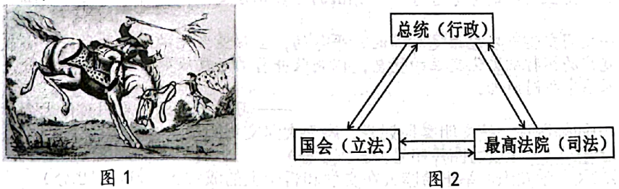
【志同道合】
材料三：爆发于18世纪末的美国革命和法国革命……首先，两者都根源于同样的启蒙观念：自由、平等和正义；其次，两国在革命之初，曾经互相援助，互相鼓舞，许多法国将军和士兵曾参与了美国革命……美国政治家们也乐意为法国政体设计出谋划策；再次，两者具有相同的革命目标，即建立一种以公共主权和大多数人的意志为基础的政府。
——（美）苏珊邓恩《姊妹革命——法国的闪电与美国的阳光》
【时势英雄】
材料四：拿破仑撼动了欧洲各国的旧制度，并将近现代欧洲各国的新秩序的各项原则推广到了欧洲其他地区，大大加快了这一演变的过程。蓬勃发展的文化、人民主权的宣布、浪漫主义的传播等都预示了民族主义的觉醒，拿破仑进行的领土调整和种种改革促进了这种觉醒。
——乔治勒费弗尔《拿破仑时代》
（1）根据材料一并结合所学知识指出，“融合的手段”指的是什么？“崭新的制度”建立的标志是什么？
（2）材料二中图1是一幅18世纪的漫画，漫画中的“美利坚”烈马要将骑在它身上的殖民者掀翻在地。漫画反映的历史事件是什么？图2反映的政治制度必须遵循的基本原则是什么？这一基本原则的理论来源于哪次运动？
（3）根据材料三指出“18世纪末的美国革命和法国革命”共同的思想根源是什么？除此之外，美国革命与法国革命之间还有什么相同之处？（一点即可）
（4）材料四中“欧洲各国的旧制度”指什么制度？根据材料四概括拿破仑对近代欧洲发展有哪些历史影响？
（5）结合上述材料，谈谈你对英美法等国追求民主政治历程的感悟。
29．（24-25九上·湖南常德初中教学联盟校·期末）17—18世纪，英国、美国和法国掀起了资产阶级革命浪潮，推动了欧美向近代社会转型，促进了资本主义的发展。阅读下列材料，回答相关问题。
【感受革命】
材料一
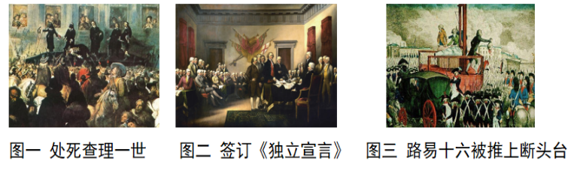
【体会革命】
材料二 革命成功后，英国议会颁布了一个法案，对国王的权利进行了有效限制，……英国之所以能在群雄林立的欧洲脱颖而出并顺利实现崛起，很大程度上得益于其领先于它那个时代的、符合社会发展需求的政治体制。
——摘自张国君著《大国是怎样崛起的》
材料三 本宪法所制定的立法权，均属合众国国会，国会由一个参议院和一个众议院组成。……合众国的司法权属于一个最高法院以及由国会随时下令设立的低级法院。
——美国1787年宪法
【认识革命】
材料四 一个时代潮流，往往表现为一种新制度的出现，谁能够做到制度创新，谁就走到潮流的最前面。制度创新包含两层涵义：一是创造前所未有的新制度，为未来指引方向；二是使原有制度不断更新，不断保持活力，能够与时俱进。
——钱乘旦《从历史学视角透视世界现代化进程》
请完成：
（1）材料一中三幅图片中的情景分别出现在哪一次革命中？
（2）请分别指出材料二中的“政治体制”和材料三中美国1787年宪法体现的原则。
（3）根据材料四并结合近代欧美国家历史，以“制度创新是推动国家发展的重要动力”为题，对该观点进行论述。（要求：观点明确、史论结合、逻辑清晰）
30．（24-25九上·重庆奉节县·期末）人类文明因交流而丰富多彩，因互鉴而发展进步。历史老师以“文明之光”为主题设计了下列的学习任务单，请完成相关学习任务。
任务—【文明之源——比较古代东、西方文明】
在古文明中只有中华文明绵延数千年而未中断，成为人类历史上延续最长的文明，在经历了外族入侵、朝代更替以及半殖民统治后依旧延续至今。相比之下，古埃及和希腊文明因罗马人的入侵而中断……波斯人结束了巴比伦的繁荣。
——摘编自熊玲《大国复兴：中国道路为什么如此成功》
（1）根据以上材料并结合所学知识，判断以下表述的正误。你认为正确，请在答题卡对应题号后的括号内填“正确”，请在答题卡对应题号后的括号内填“错误”。
A古埃及文明因日耳曼人入侵而中断。（ ）
B中华文明是人类历史上延续最长的文明。（ ）
任务二【文明实证——关注史料可靠性】
荷马史诗《伊利亚特》记载了希腊著名神话《特洛伊》。19世纪70年代，德国人谢里曼对照《伊利亚特》故事里的描写，最终把特洛伊城挖出来了。挖出来的地方，有力地证明了特洛伊战争确实曾经发生过，《伊利亚特》不是“诗”而是“史”。
——摘编自钱乘旦《西方那一块土》
（2）“古城特洛伊遗址”按照史料类型，属于 （A实物史料；B文献史料）。荷马史诗《伊利亚特》能否作为史料直接引用？请说明理由。
任务三【保障民权——关注政治文明】
下图是某同学根据所学绘制的英国和美国的政权结构示意图：
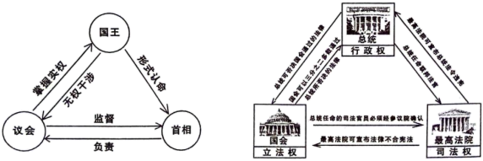
（3）图二反映了国家权力分布的原则是什么？两幅图片反映了这两个国家的国王或总统在权力方面有什么共同特点？结合所学，说说人类政治文明的发展趋势。
任务四【协和万邦——推动文明互鉴】
多样文明是世界的本色。我们要做文明互鉴的促进力量，增进沟通对话，支持彼此走符合本国国情的现代化道路。我提出全球文明倡议，促进各国人文交流和治国理政互学互鉴。
——2024年10月习近平总书记在“金砖+”领导人对话会上的讲话
（4）根据任务四中的材料，归纳我们应该如何促进文明互鉴？
31．（24-25九上·湖北恩施土家族苗族恩施·期末）【民主政治】
材料一 古希腊的民主政治对人类文明的发展有着重要意义。此外，罗马法作为欧洲历史上第一部比较系统完备的法律体系……它不仅在维系罗马帝国的统治中发挥了重要的作用，而且也对近现代西方国家的司法与立法产生了深远的影响。
——摘编自吴明华《古代希腊罗马政治制度对近现代西方的影响》
材料二 英国的王权还从来没有被套上这么多的“紧箍咒”。这个以往一直自以为只受制于上帝的权威，如今已完全受制于议会了，其神圣的光环已荡然无存。至此，国王的专权在英国已了无可能。
——摘编自马克垚《世界文明史》
材料三 美国的民主实践是一种崭新的尝试。作为英国的殖民地，美国通过革命和协商的方式，形成了一种新型的民主政体——总统制。与英国的议会制相比，美国不仅根除了“君主”“王权”的存在土壤，开启了国家元首的选举模式。而且还确立了“三权分立”的基本原则。经过长时间的磨合，特别是经历了两次世界大战后，美国凭借强大的军事和经济优势，使其民主形式看上去更加耀眼，其影响力已经远远超过此前的英国。
——摘编自孙瑛辉《论民主的多样性及其科学把握》
（1）根据材料一并结合所学，概述古代西方民主政治对后世的影响。
（2）根据材料二，指出被套上“紧箍咒”后，英国国家权力中心发生的变化。
（3）根据材料三并结合所学，简述美国的民主实践“新”在何处。
32．（24-25九上·湖北咸宁通山县·期末）【法制建设】
材料一 倘奴隶告其主人云：“你非吾之主人”，则此主人应证实其为自己的奴隶，而后其主人得割其耳。倘理发师未告知奴隶之主人而剃去非其奴隶的奴隶标识者，则此理发师应断指。倘自由民购买奴婢，未满月而该奴即患癫痫，则买者得将其退还卖者而收回其所付之银。
——摘编自《汉谟拉比法典》
材料二 罗马人最早的法律是于公元前450年前后制定的《十二铜表法》。随着商业的发展与帝国版图的扩大，罗马人的生活愈益复杂，原先的公民法不再能满足需要。罗马人在审理很多外来民族案件的时候认识到，外来民族也有许多法律制度，但是近乎普遍适用的法律原则只有少数几条。因而他们制定了一部新的法律《万民法》。
——摘编自斯塔夫里阿诺斯《全球通史》
材料三 大革命前，法国法律都是用来保障封建贵族阶级利益的手段，而且法律内容与形式多种多样。大革命初期，民众就呼吁政府建立一套完整系统的法律法规。拿破仑上台后于1804年推出《拿破仑法典》，《法典》除《总则》外，分为三编，分别是：人法、物法和获取所有权法，其中第8条规定所有法国人都享有民事权利。
——摘编自梅汝璈《拿破仑法典及其影响》
（1）根据材料一，归纳《汉谟拉比法典》制定的实质。
（2）根据材料二，概括罗马法的变化及其原因。
（3）根据材料三，指出《拿破仑法典》与大革命前法国法律的进步之处。结合所学知识，简述《拿破仑法典》的历史影响。
33．（24-25九上·广东肇庆·期末）
材料一：导致英国迅速崛起的一个重要因素，便是在英国的一场革命之后，在1688年政变之后，英国建立起一个适合国情和生产力发展需要的新的政治体制。
——摘自《强国之鉴》
（1）这场革命的开始标志和结束标志分别是什么？请写出材料一中英国建立的“新的政治体制”的名称。
材料二：旧制度死亡，万劫不复；但是人们不可以以为在旧制度的废墟上，不会再建起专制暴政或无政府状态：这是大革命的私生子；只有自由才是大革命的合法女儿，在上帝的帮助下，自由有朝一日终将驱逐僭越者。
——（法国）托克维尔《旧制度与大革命》
革命的烈焰将国王推上了断头台，巍峨的凯旋门见证了拿破仑创造的奇迹……这个民族从不畏惧硝烟和战火的洗礼，因为他们更爱自由和真理。
——《图说天下》
（2）根据材料二，指出“大革命的私生子”和“大革命的合法女儿”各指的是什么？材料二中“革命的烈焰”是指什么事件？拿破仑为体现“这个民族更爱自由和真理”而颁布的法律文件是什么？
材料三：我们认为下面这些真理是不言而喻的：人人生而平等，造物主赋予他们若干不可剥夺的权利，其中包括生命权、自由权和追求幸福的权利。我们以这些殖民地的善良人民的名义和权力，谨庄严宣告：这些合殖民地从此成为，而且名正言顺地应当成为自由独立的合众国，……
（3）材料三文件是什么？这份文件的发表有什么意义？谁领导这些殖民地人民取得民族独立？
（4）试用所学知识并结合以上几则材料分析资产阶级革命的共同影响是什么？
34．（24-25九上·河北张家口蔚县·期末）阅读材料、完成下列要求。
近代西方民主政治的演进是一个漫长而艰难的历史过程。
材料一：A国君主立宪制有一个长达几百年的演进过程，直到光荣革命后才确立下来……它不仅有利于资本主义政治经济的发展，而且兼顾了各阶层的政治经济利益和心理承受能力，进而维护住了社会稳定。
材料二：1787年宪法根据三权分立。相互制衡的原则，肯定了资产阶级民主共和政体。1787年宪法对美国迅速把落后的殖民地经济转变为发达的近代资本主义经济奠定了坚实的基础。1787年宪法也有局限性。它没有包括《独立宣言》早已宣布过的民主内容，没有宣布废除奴隶制，没有实行普选制、对人身、言论等基本人权也只字未提。
材料三：在政治上；《拿破仑法典》坚持反封建，主张政治平等；经济上，《拿破仑法典》承认绝对的个人所有权原则，突出经济自由；在社会生活领域，《拿破仑法典》肯定了大革命在社会生活领域进行的变革，并在法律上承认了这种完全改变了的秩序。
（1）材料一中的A国是哪个国家？概括A国君主立宪制的确立对本国发展起到的效果。
（2）据材料二指出1787年宪法确立的原则。评价历史人物、事件或历史现象的方法多种多样。结合所学知识，简要说明材料二中评价1787年宪法运用了什么评价方法。
（3）据材料三，概括《拿破仑法典》的基本主张。
（4）综上并结合所学知识，总结西方民主政治制度发展的历史趋势。
35．（24-25九上·河南信阳新县·期末）阅读下列材料，回答问题。
材料一 英国资产阶级革命过程
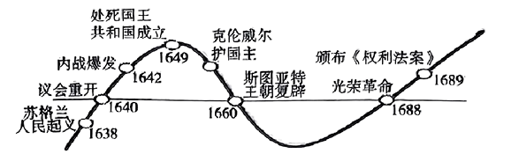
材料二 《权利法案》之所以能够成功实施，关键在于妥协原则发挥了巨大的作用。英国议会愿意保留并接受君主制的形式，把国家主权的象征赋予国王……他的实质性权利受到议会法律的限制……议会主权才是最高的国家权力。
——摘编自高全喜《英国宪制中的妥协原则——以英国宪制史中的“光荣革命”为例》
（1）据材料一、概括英国资产阶级革命的特点。
（2）据材料二、指出“妥协”的其体表现。“妥协”后英国建立了怎样的政治制度？
（3）根据材料并结合所学知识指出，揭开英国资产阶级革命序幕的历史事件是什么？革命的胜利反映了当时怎样的历史发展趋势？革命胜利最重要的历史意义是什么？
36．（24-25九上·广东珠海斗门区·期末）资本主义世界体系的形成贯穿着整个世界近代史。它包括资本主义政治、经济和殖民体系三个方面，是人类历史进程中的重要阶段。阅读材料，完成以下题目。
【资本主义政治体系】
材料一：
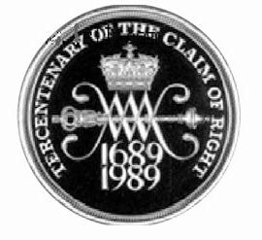图1纪念币 | 英美法德，西方近代史上较早确立民主制度的国家。四国通过资产阶级革命或独立战争，或王朝统一战争，实现资产阶级国家的建立。为巩固政权，各国分别颁布宪法、确立适合各国国情的民主制度。  ——《西方近代民主政治的多样性》
【资本主义经济体系】
材料二：
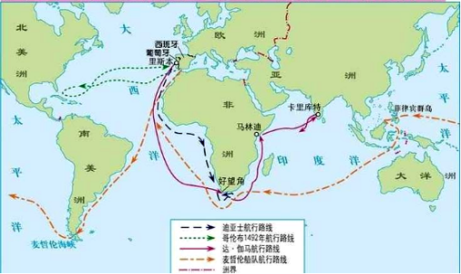图2新航路的开辟 | 自公元 1500 年，世界进入全球化时代，贸易中心逐渐转移，欧洲国家就利用它们在工业技术、经济与政治制度上的优势，孜孜不倦地探求在这个全新时代寻求霸权的道路。1850年英国占世界贸易总额的21%，其出口商品中工业消费品和工业生产资料占85%以上，从而占据了世界经济的中心地位。  ——朱步冲《西方大国崛起的条件：海权，工业，殖民》
【资本主义殖民体系】
材料三：
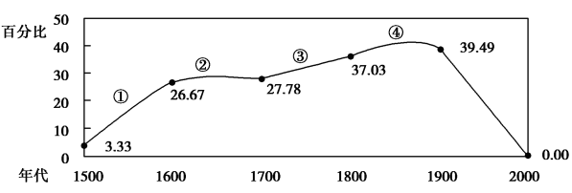图3世界殖民地占全球陆地面积比例变化 | 自此之后，西方国家开始了殖民掠夺和扩张，欧洲各国从殖民地掠夺原料，向殖民地输出工业制成品，世界各地的经济联系日益密切，越来越多的国家被纳入资本主义经济体系……在美洲，土著居民印第安人因殖民者的屠杀以及欧洲传染病的侵袭，种族几乎灭绝。……欧洲尤其是西欧国家都在贩奴过程中发了横财，为本国的资本主义发展准备了十分充分的条件。  ——摘编自《世界通史》
（1）材料一中图1是英国为纪念某部重要文献颁布300周年发行的纪念币，这部文献的名称是什么？请根据材料一并结合所学，写出英、美两国各自确立的政治体制。
（2）材料二图2新航路开辟后，世界经济中心发生了什么变化？根据材料二并结合所学知识分析英国能占据世界经济中心地位的政治前提和经济前提分别是什么？
（3）依据图3指出世界殖民体系在全球发展最快的时期？（写出序号即可）并根据材料概括写出近代西方国家的殖民掠夺有什么影响？
37．（24-25九上·广西河池环江县·期末）某位同学要参加“我来当小老师”活动，领到的授课任务是讲授一节复习课。他绘制了如下的示意图，但在备课过程中，遇到了一些困难，请你帮助他一起解决。
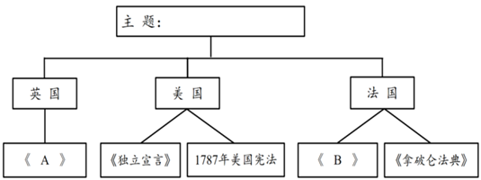
【环节一·单元主题我概括】
（1）环节一中，这位同学不清楚要用一个怎样的主题概括他要讲授的复习内容。你认为应该用怎样的主题来概括最适合？
【环节二·革命原因我探究】
（2）在环节二中，这位同学设计了“英、美、法资产阶级革命爆发原因”的探究活动。如果邀请你参加，你觉得英、美、法资产阶级革命爆发的共同原因是什么？
【环节三·法律文献我梳理】
（3）在环节三中，这位同学设计了“这些法律文献反映了世界近代政治文明演进怎样的趋势？”的思考题。首先请你帮他将图一中的A、B两处法律文献补充完整并探究这些法律文献产生的共同作用是什么？然后再回答世界近代政治文明演进是怎样的趋势。
环节四：【环节四·人物功绩我归纳】
克伦威尔在内战中领导议会军队打败国王军队，处死国王查理一世，建立了共和国。他是英国历史上杰出的资产阶级革命家、新制度的探索者。
（4）在环节四中，这位同学想要归纳拿破仑的功绩。上述表格中的内容是他找到的一个范例，请你仿照这个范例，帮助他完成归纳。
38．（24-25九上·湖南株洲茶陵县·期末）从专制到民主、从人治到法治是人类历史发展的必然趋势，但其中伴随着革命与斗争，充满曲折与艰辛。阅读下列材料，回答问题。
材料一 凡未经议会同意，以国王权威停止法律或停止法律实施之僭越权力，为非法权力……凡未经议会准许……皆为非法。
——《世界通史资料选辑·近代部分》
材料二 在权利方面，宣扬人们生来就是而且始终是自由平等的。……这些权利就是自由、财产、安全和反抗压迫。法律是公共意志的体现，法律面前人人平等。
——人教版《世界历史》
材料三
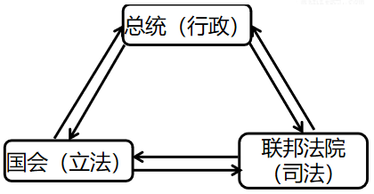
请回答：
（1）材料一的内容出自哪一部文献？此文献奠定了英国什么政治体制的基础？
（2）材料二中的内容出自哪一部文献？这一文献体现了资产阶级的哪些思想？
（3）从材料三可以看出美国推行的政体有何特点？美国这一政体是哪位思想家思想的实践？
（4）根据材料并结合所学知识，说说这三国的资产阶级革命对本国的发展有何共同作用？
39．（24-25九上·江苏苏州四·期末）变革与社会进步相伴而生，是社会演进的重要方式。阅读材料，完成下列要求。
材料一 集小乡邑聚为县，置令、丞，凡三十一县。为田开阡陌封疆，而赋税平。
——《史记·商君列传》
材料二 中世纪西欧的城市特许状是国王或大封建领主颁发给城市和市民的一种法律意义上的权利认可证书。它本质上是种“特别授权”的法律，是近代资本主义宪政制度的起源和基础，不仅促进了中世纪西欧城市和商品经济的发展，而且促进了整个西欧封建经济的发展，从而推动了西欧封建社会向近代社会的转型。
——摘编自冯正好《中世纪西欧的城市特许状》
材料三 17、18世纪英国议会立法效率统计表
 | 1624～1641年 | 1660～1685年 | 1689～1713年 | 1714～1760年 | 1760～1800年
年均召开天数 | 42 | 43 | 122 | 100以上 | 100以上
年均通过法令 | 5 | 15 | 67 | 77 | 209
（1）据材料一，概括商鞅变法的主要措施，结合所学指出这一时期社会形态发生的变化。
（2）据材料二，指出中世纪西欧的城市特许状在推动社会转型方面的作用。
（3）据材料三，指出17、18世纪英国议会立法效率变化趋势，并结合所学分析期间显著变化的原因。
（4）综上所述，请你谈谈变革与社会进步的关系。
40．（24-25九上·辽宁朝阳建平县·期末）法律既是一种社会规则，也是一种行为规范，代表的是国家的意志。某班级同学开展“源古代法律”学习活动，请你参与其中，
材料一 法典规定：倘奴隶告其主人云：“你非吾之主人”，则此主人应证实其为自己的奴隶，而后其主人得割其耳。倘理发师未告知奴隶之主人而剃去其奴隶的奴隶标识者，则此理发师应断指。倘自由民购买奴婢，未满月而该奴婢即患癫痫，则买者得将其退还卖者而收回其所付之银。
——摘编自统编历史教科书《世界历史·九年级上册》
（1）写出材料一中“法典”的名称。依据所学知识判断它维护的是哪个阶级的利益？在世界史上的地位如何？
材料二 驱逐国王之后的最初十六年，罗马陷入了长期的所谓“骚乱”之中，史称“平民运动”在这种情况下，贵族被迫承认了平民选举保民官和召开平民大会的权力。公元前454年罗马成立一个由贵族和平民构成的十人立法委员会。前451年，十人立法委员会颁布了一部法典，并刻在10个铜表上，公元前450年，又增两表。
（2）结合所学知识，材料二中的“这部法典”指的是罗马历史上哪一部法典？这部法典对罗马以及后世各国产生了怎样的影响？
材料三 这是历史上一部汇编式的法律，这部法律仍然承认奴隶制，但在一定程度上改善了奴隶的地位，不在像以前那样把奴隶看作“会说话的工具”。另外它还对财产、买卖、债务、契约关系等做出明确规定。
——摘编自统编历史教科书《世界历史·九年级上册》
（3）依据材料三及所学知识，写出这部法律的名称及作用。并指出这是哪位国王下令编纂的？
材料四 这部法典体现了自由平等和私有财产神圣不可侵犯等原则，于1804年颁布实施，此后经过多次修改，今天仍然在法国施行。后来，很多回家的民法都以该法典为参照蓝本。
——摘编自统编历史教科书《世界历史·九年级上册》
（4）材料四中的“法典”指什么？
41．（24-25九上·广东江门·期末）法律文件是时代变革浪潮里的先声，引领社会前行方向。阅读以下材料，结合所学知识回答问题。
材料：
法律文献 | 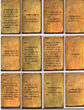  《十二铜表法》 | 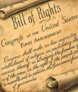  《权利法案》 | 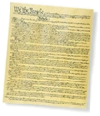  《1787年宪法》 | 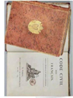《拿破仑法典》
部分规定 | “如债务人仍不清偿，又无人为其担保，则债权人得把债务人押家中拘留，用皮带或脚镣拴住，但（脚镣）重量最多为十五磅，愿减轻的听便。” | “凡未经议会同意，以国王权威停止法律或停止法律实施之僭越权力，为非法权力。”“议会之选举应是自由的。” | “行政权属于美利坚合众国总统。总统任期四年，副总统的任期相同。总统和副总统按以下方法选举……。”“国会由一个参议院和一个众议院组成。” | “所有法国人都享有民事权利。”
（1）简述以上四部法律文献产生的时代背景。从法律所维护的阶级利益角度来看，《十二铜表法》与其他三部法律有何显著不同？
（2）《权利法案》和《1787年宪法》分别规定了哪些政治制度，并概括说明该制度在推动国家发展方面的影响。
（3）综合以上材料，概述法律制度在促进社会进步方面的作用。
42．（24-25九上·江苏宿迁沭阳县·期末）民主与法治建设是世界近代史的重要内容。阅读下列材料，回答问题。
材料一：英国用光荣革命的非暴力手段，建立了一种新的政治制度……制度营造出一种宽松、自由和开放的环境。否则，就难以想象，英国社会如何能在18、19世纪和平地实现现代化。
——钱乘旦《世界现代化历程》
（1）依据材料一并结合所学，指出“新的政治制度”是？该制度依据的法律文献是？
材料二：联邦政府拥有立法、征税等一系列国家主权权力，联邦政府只拥有在宪法中列举的有限权力其余宪法未列明的权力都属于各州或者人民。总统和议会议员都由选举产生，均实行任期制。
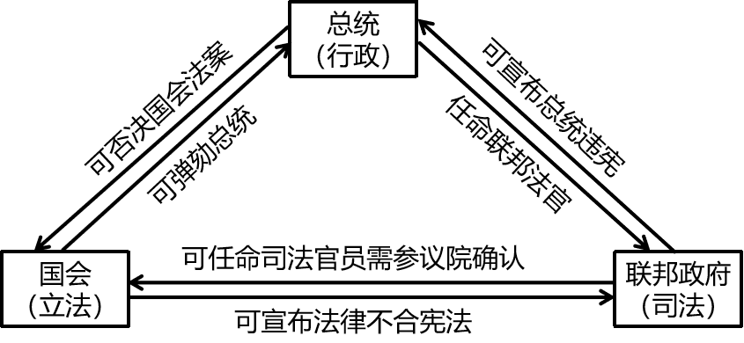
（2）根据材料二并结合所学知识，概括该宪法体现的主要原则。并说出其政体。
材料三：这份宣言阐明了法律是公共意志的表现。全国公民都有权亲身或经由其代表去参与法律的制定……财产权是神圣不可侵犯的，除了在有明显的公共需要、法律上得到确定和先前规定的损失赔偿是公正的情况下，没有一个人应当被剥夺这种权利。
——摘编自统编版《世界历史（上）》
（3）材料中的“这份宣言”是指？根据材料三概括该宣言的内容。
材料四：英、北美、法具体社会情况不同，所以三场革命爆发的背景各有不同，但旧制度对新兴的资本主义生产方式的束缚以及对正在茁壮成长的资产阶级利益的损害却是三场革命的共性原因、根本性因素，是革命爆发必然性……资产阶级革命后三个国家均建立起了资本主义政治体制，实现了国家形态和政治体制的转型。
——《义务教育历史课程标准（2022年版）解读》
（4）依据材料四结合所学知识，归纳英、北美、法三场革命的共同作用。
43．（24-25九上·陕西西安阎良区·期末）17- 18世纪的欧美社会发生了重大变化。某校九年级（2）班同学开展了一场相关 历史主题探究活动，请你参与。
材料一 斯图亚特王朝统治时期，正在成长的资产阶级、新贵族渴望获得更多的权力……1629年，查理一世一怒之下将议会解散，国王与议会的矛盾斗争已发展到水火不容的地步。1640年，英国资产阶级革命开始……1689年，颁布《权利法案》，规定国王未经议会许可不能废止法律和征收赋税。
——摘编自石强《从政治文化视野看英国社会转型时期政治制度的变革》
材料二 美国建国之初，中央政府无权向各州征税，各州各自为政，合众国也没有统一的货币。1787年，宪法对联邦中央的权力作了列举：联邦（中央）政府享有补充立法权、军事权、外交权、课税与币制权等。由于宪法赋予联邦政府上述权力，才使其成为真正的中央政府，使美国成为真正统一的国家。统一国家的建成促进了国内统一市场的形成和经济高速发展。
——摘编自杨鹏飞《美国宪法与美国的发展》
材料三
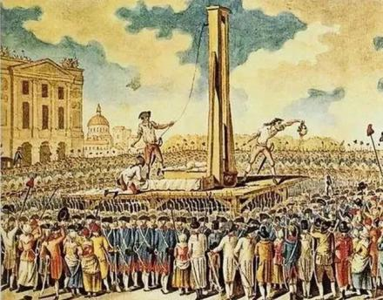1793年法国国王被处死 | 法国大革命是一次规模宏大、斗争曲折复杂的资产阶 级革命。这次革命较为彻底地荡涤了法国封建的污泥浊  水，革命中推出的“自由、平等”的响亮口号成为指引历史 前进的光辉旗帜。在法国革命的鼓舞下，欧洲及其他地区 的人民纷纷揭竿而起，向旧制度宣战。  ——摘编自齐涛主编《世界通史教程》
（1）根据材料一，概括英国资产阶级革命爆发的原因，并结合所学知识，简述《权利法 案》颁布的重要意义。
（2）根据材料二，指出1787年前后美国中央政府的权力发生的变化。这一变化对美国 的发展有什么影响？
（3）材料三图中被处死的“法国国王”是谁？根据材料三并结合所学知识，简述法国大 革命的影响。
（4）综合上述材料，请用一句话为本次探究活动拟定一个主题名称。（要求：主题鲜明，语言凝练）
44．（24-25九上·山西吕梁交口县·）民主革命·推动法制建设。阅读下列材料，结合所学知识回答问题。
材料一：英国资产阶级革命示意图和法国资产阶级革命示意图
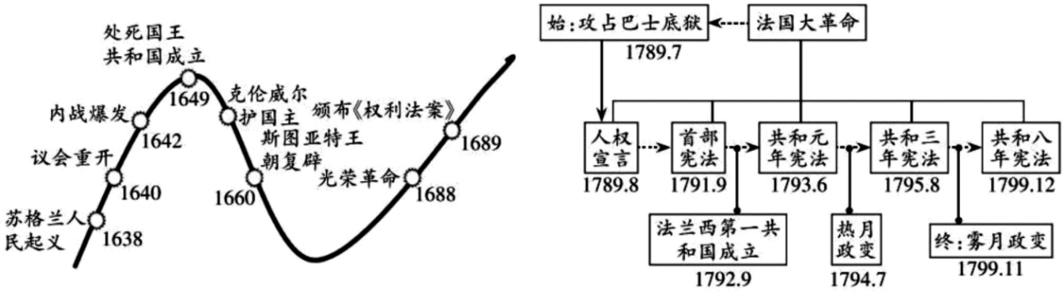
（1）根据材料一并结合所学知识，概括英国资产阶级革命和法国大革命的异同点。
材料二：美国的民主实践是一种崭新的尝试。作为英国的殖民地，美国通过革命和妥协的方式，形成了一种新型的民主政体——总统制。与英国的议会制相比，美国不仅根除了“君主”“王权”的存在土壤，开启了国家元首的选举模式，而且还确立了“三权分立”的基本原则。
——摘编自孙瑛辉《论民主的多样性及其科学把握》
（2）材料二中的“革命”具体指哪一历史事件？根据材料二并结合所学知识概括美国的民主实践“新”在何处？
材料三：旧时的法律是贵族的，它把人分成一些不平等的等级……近代社会是德谟克拉西（民主）的，它已使一切人在法律之前平等。
——薛纽伯《现代文明史》
（3）根据材料三并结合世界史的相关法律文献，论述材料三的观点。
45．（24-25九上·陕西商洛·期末）17、18世纪，资产阶级革命的时代来临。某校九年级（1）班同学开展了一场相关历史主题探究活动，请你参与。
【英国民主宪政先行】
材料一：
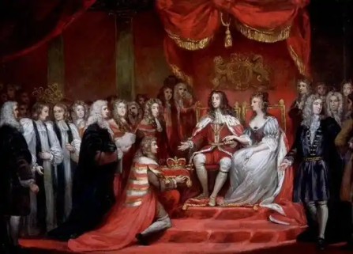图A 威廉和玛丽加冕 | 除了《权利法案》外，“此次政变”还附带有其他几项法律文件，使一个新的政治体制基本成型。1689年的《兵变法》，规定国王若征召一支常备军，只可以维持半年左右时间，否则不拨款。1696年的《叛国法》，其目的是不让国王以“叛国罪”为借口清除反对派，为被指控犯“叛国罪”的人提供了法律保护。  ——摘编自钱乘旦、许洁明《英国通史》
（1）1688年，材料一图A“威廉和玛丽”参与了英国哪一政变？根据材料一文字并结合所学知识，概括英国议会颁布这些“法律文件”的共同目的，指出英国形成的“新的政治体制”。
【美国民主共和创新】
材料二：
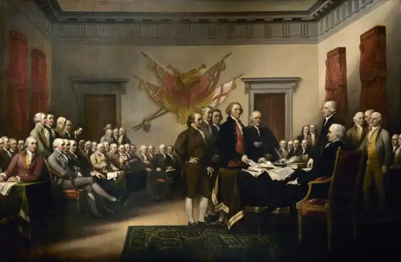
图B 签署《独立宣言》时的场景
政治家关于“1787年美国宪法”的观点
时间 | 政治家 | 观点
19世纪中后期 | 【英国】威廉·格莱斯顿 | 美国1787年宪法是迄今为止，在特定的历史时期人类智慧和意志所创造出的最美妙的杰作。
20世纪60年代 | 【美国】马丁·路德·金 | 一个向上帝要求赋予自由的民族，没有迈出同时给予非洲人自由的第一步，是不应该的。
（2）材料二图B宣言有何历史地位？根据材料二表格并结合所学知识，简要评价1787年美国宪法。
【法国民主共和完善】
材料三：
法国大革命发生时，要求经济自由是当时资产阶级和一切小业主们的强烈愿望。这一时期资产阶级为摆脱地方割据势力强加给他们的种种盘剥，与王权结成联盟。到18世纪，中央专制王权已完全战胜地方封建势力，于是将矛头转向资产阶级和整个第三等级。后又随着专制王朝财政危机的日益严重，对金融界和工商界的盘剥和勒索也日益加重。  ——摘编自吴于廑、齐世荣《世界史·近代史编》 | 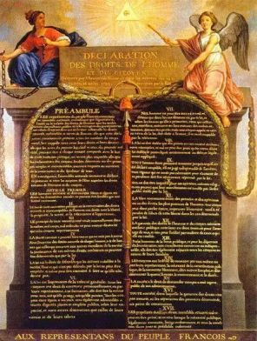图C《人权宣言》
（3）根据材料三文字，概括法国大革命爆发的背景。结合所学知识，指出法国大革命中被处死的法国国王。谈谈图C文件的历史进步性。
（4）请用一句话为本次探究活动拟定一个主题名称。（要求：主题鲜明、语言凝练）
46．（24-25九上·安徽芜湖·期末）著名建筑见证历史的变迁。阅读下列材料回答问题。
材料一：英国人从小必然会受到一种教育，那就是光辉的英帝国历史和对英国王室的尊重，最重要的就是对白金汉宫里女王的服从和忠诚……英女王虽然没有实权，但在英国人心中依然是至高权力的象征。  ——李涛、姜晓东《白金汉宫主人：一个“摆设”的政治意义》 | 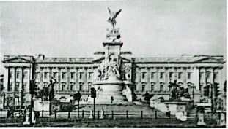  英国白金汉宫
材料二：美国总统是世界上最有权势的职位之一……根据美国宪法的规定，美国总统的权力来自四个方面：宪法的授权、国会授权、先例和最高法院裁决。  ——刘长敏《白宫的权力究竟有多大》 | 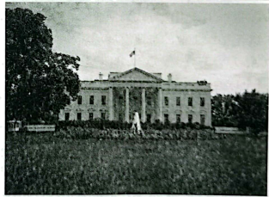  美国白宫
材料三：1791年，国民议会宣布卢浮宫既是王室居所，也是汇集科学、艺术的纪念物以及公共教育的场所。次年，国民议会进一步宣布，卢浮宫成为公共博物馆。……第三共和国时期，共和派通过收藏并展示《自由引导人民》之类的作品，将卢浮宫打造为公民教育的重要场所。  ——摘编自吕一民《卢浮宫：“法国的象征与骄傲”》 | 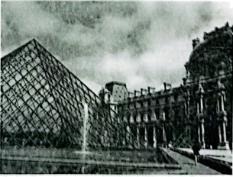  法国卢浮宫
（1）根据材料一并结合所学知识，17世纪英国确保白金汉宫主人成为“摆设”的法律保障是什么？英国由此逐渐形成什么政治体制？
（2）阅读材料二、三指出美国政治体制的原则和法国大革命的影响。
（3）综合上述材料，总结17、18世纪的世界政治潮流。
47．（24-25九上·辽宁盘锦兴隆台区·期末）阅读下列材料，回答问题。
材料一：凡未经议会同意，以国王权威停止法律或停止法律实施之借越权力，为非法权力。凡未经议会准许，借口国王特权，为国王而征收，或供国王使用而证收金钱，超出议会准许之时限或方式者，皆为非法，……
（1）材料一摘自哪一文献？这个文献有着怎样的作用？
材料二：1773年12月16日，一些波士顿市民乔装成印第安人登上东印度公司的商船，把300多箱茶叶抛入大海。倾茶事件发生后，英国当局认为波士顿是反叛中心，颁布了高压法令，关闭波士顿港口，派军队进入该市，禁止市民集会。
（2）材料一描述的事件成为了哪场战争的导火索？结合所学知识写出这场战争的性质。
材料三：
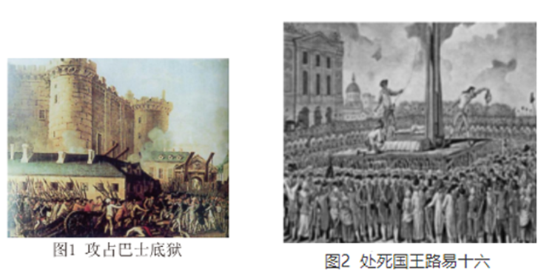
（3）材料三的图片反映的是哪场革命？这场革命有什么影响？
（4）结合所学知识分析三则材料反映的历史事件产生的共同原因。
48．（24-25九上·江西南昌二中集团校初中部·期末）法治兴则民族兴，法治强则国强。阅读材料，回答问题。
材料：西方法制建设如图示意图
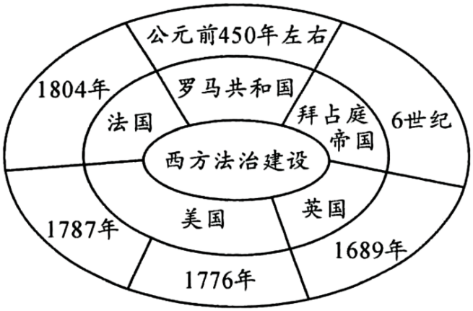
（1）根据材料并结合所学，写出奠定欧洲民法基础的法律文献。
（2）围绕材料中的示意图，提取两个以上信息，写一篇80﹣120字的小短文。要求：题目自拟，观点明确；史实正确，条理清晰：语言通顺，表述完整。
49．（24-25九上·河北沧州泊头·期末）18世纪，随着资产阶级革命时代的来临，资本主义制度初步确立。阅读下列材料，回答问题。
材料一：这两者的关系不调解好，英国将永远在痉挛中震颤。终于，这个关系调解好了，不过，这一次没有用对抗的手段，而是用融合的手段……在融合中产生出崭新的制度……在此后三百年中，英国再也没有发生过重大的社会动荡，取得了惊人的进步。
——钱乘旦、陈晓律《在传统与变革之间——英国文化模式溯源》
材料二：爆发于18世纪末的美国革命和法国革命……首先，两者都根源于同样的启蒙观念：自由、平等和正义；其次，两国在革命之初，曾经互相援助，互相鼓舞，许多法国将军和士兵曾参与了美国革命⋯⋯美国政治家们也乐意为法国政体设计出谋划策；再次，两者具有相同的革命目标，即建立一种以公共主权和大多数人的意志为基础的政府。
——（美）苏珊邓恩《姊妹革命——法国的闪电与美国的阳光》
材料三：拿破仑撼动了欧洲各国的旧制度，并将近现代欧洲各国的新秩序的各项原则推广到了欧洲其他地区，大大加快了这一演变的过程。蓬勃发展的文化、人民主权的宣布、浪漫主义的传播等都预示了民族主义的觉醒，拿破仑进行的领土调整和种种改革促进了这种觉醒。
——乔治勒费弗尔《拿破仑时代》
材料四：【环球见闻论证】
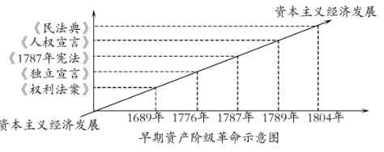
（1）根据材料一并结合所学知识指出，“融合的手段”“崭新的制度”分别是什么？
（2）根据材料二指出“18世纪末的美国革命和法国革命”共同的思想根源是什么？
（3）材料三中“欧洲各国的旧制度”指什么制度？概括拿破仑对近代欧洲发展有哪些历史影响？（写出一点即可）
（4）根据材料四及相关史实，以“资产阶级革命促进资本主义经济发展”为题目，进行阐述，写一篇历史短文。（要求：表述成文，叙述完整，史论结合，逻辑严密，条理清晰）
写作示例：题目
论述：举2——3个例子
总结：综上所述，呼应题目

50．（24-25九上·江西新余·期末）重要事件影响人类历史发展，改变着社会的诸多方面。阅读材料，回答问题。
材料一 6世纪起，中国文明大规模传入日本……学者、教师、工匠和僧侣从大陆渡海而来，随身带来了新的生活方式和新的宗教信仰。而那些游历“天朝”的日本人，作为热情的皈依者，回国后所起的作用更为重大。
——摘编自斯塔夫里阿诺斯《全球通史》
材料二 下表中三个图例折射了西欧社会近代化历程中的三个重大事件。
图例 | 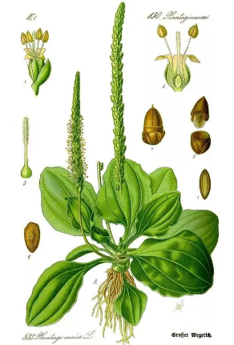图例1 | 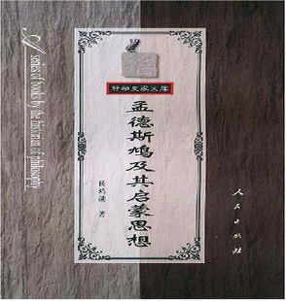图例2 | 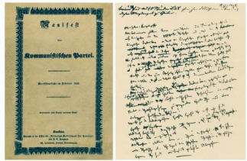图例3
说明 | 16世纪30年代西欧植物绘画《大车前》，文艺复兴时期，植物绘画不仅栩栩如生，还向公众呈现令人愉悦的美。 | 17-18世纪欧洲兴起一场用理性之光驱散愚昧黑暗的运动，参与者们著书立说，积极宣传自由、平等和民主。 | 《共产党宣言》自发表以来已经有200多种文字的译本，传遍世界各个国家，对人类产生广泛而深刻的影响。
（1）结合所学分析材料一中“那些游历天朝的日本人”回国后对日本社会发展历程起到了什么作用？
（2）根据上述材料，围绕“重要历史事件与社会发展”主题自拟观点，并结合材料相关史实（至少两个）加以论述。（要求：观点明确，史论结合，逻辑清晰）
51．（24-25九上·辽宁丹东东港·期末）民主法治建设随着时代发展不断完善。阅读下列材料回答问题。
材料一：知识卡片
知识卡片名称：＿＿＿
颁布时间：公元前450年
地位：后世罗马法典乃至欧洲法学的渊源。
（1）将知识卡片横线处法律文件名称补全。
材料二：从某种角度看，该法案的意义并不在于使议会获得多少新的权力，而在于明确划分了议会和王权的权力界限，使双方此后得以避免再因权限模糊而发生严重的权力冲突，英国也因此获得了一个长期稳定的政治环境，为其经济发展提供了先决条件。
——摘编自钱乘旦《英国通史》
（2）结合所学知识指出材料中“法案”确立了什么样的政治体制？根据材料写出该法案颁布的意义。
材料三：1787年通过制宪会议制定的美国宪法.……开始了在一个大国里的大胆的政治试验。
——斯塔夫里阿诺斯《全球通史》
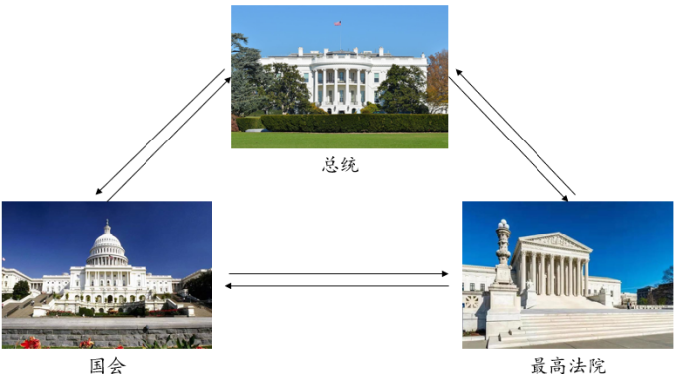
（3）依据材料三和上图，该宪法根据什么原则制定的？该宪法有什么地位？
52．（24-25九上·广西贵港·期末）文明因多样而交流，因交流而互鉴，因互鉴而发展。阅读下列材料，回答问题。
材料一 新航路开辟后的新现象（见下图）
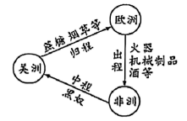  图1：三角贸易解说词：16—19世纪的三角贸易中欧洲把火器、机械制品等运到非洲，换取黑奴运往美洲，再从美洲运回甘蔗、烟草等返回欧洲，这一贸易对欧美起到资本积累作用，却给非洲带来巨大灾难。 | 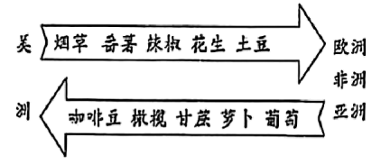  图2：解说词：_________________________________
——摘编自《全球通史》
材料二 日本仿效中国的制度，推行了一次重要改革，把日本历史推入一个新时代……按照中国的模式，日本也分成若干省和地区，由从天皇和国家议会那里取得权力的总管和地方行政官统治。此外，以天皇名义将所有土地收归国有，分给农户耕种。
——摘编自《义务教育教科书世界历史九年级上册》
材料三 交流互鉴是文明发展的本质要求。……文明交流互鉴应该是对等的、平等的，应该是多元的、多向的……我们应该以海纳百川的宽广胸怀打破文化交往的壁垒，以兼收并蓄的态度汲取其他文明的养分，促进亚洲文明在交流互鉴中共同前进。
——习近平在亚洲文明对话大会开幕式上的主旨演讲
材料四 法国大革命是法国历史转折点，对欧洲及世界文明影响深远。革命时，法国借助拿破仑军事行动与文化传播，将自由、平等、民主思想扩散到欧洲。欧洲各国的有识之士受其触动，反思本国制度与文化。同时，法国汲取欧洲各国启蒙运动思想，丰富自身文化与政治理念，推动法国文明在交流互鉴中进步。
——摘编自《法国大革命的降临》
（1）根据材料一并结合所学知识，给图2拟一个标题。参照图1示例给图2写一份解说词。
（2）根据材料二并结合所学知识，指出“一次重要改革”是指什么改革。这场改革对日本产生了怎样的影响？
（3）根据材料三，概括文明交流互鉴的主要特点。在世界文明交流互鉴的浪潮中，怎样做才能使中华文明更放异彩？
（4）根据材料四，概括法国大革命在文明交流互鉴方面的表现。并说明其影响。
53．（24-25九上·广西崇左·期末）民主与法制建设是古今中外人类社会建设的重要组成部分，也是衡量社会发展程度的重要标尺。阅读下列材料，回答问题。
材料一 公元前450年左右，罗马通过了一部法律文献，涉及诉讼程序、所有权和债务权、宗教法等内容。其中的债务法规定：债权人有权拘禁不能按期还债的债务人，甚至可以给他戴上脚镣，卖到国外或杀死他……使量刑定罪有了文字依据，在一定程度上遏制贵族对法律的曲解和滥用。
（1）材料一反映的是罗马历史上哪一部法律文献？根据材料一，指出该法律文献的积极影响。
材料二 导致英国迅速崛起的一个重要因素，便是在（1688年）宫廷政变之后，英国建立起了一个适合国情和生产力发展需要的政治体制。这个体制保证了英国社会有一个相对宽松与和平的环境，从而为社会经济的发展创造了有利的条件。
（2）材料二中的“政治体制”是指哪一政治体制？英国资产阶级革命胜利后颁布的法律文献是什么？
材料三 下图是某国政权形式示意图
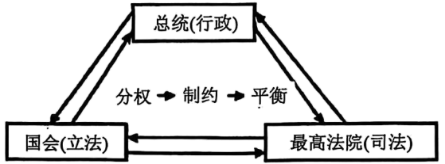
（3）上图所示的政权形式开始于美国哪一部文献的制定？该文献的制定，遵循的原则是什么？
材料四 1789年8月26日，宣言获得通过……它试图构建未来，并为未来制定规则。这是它一直在从事的工作，也是大革命永恒的遗产。正是通过这些原则，一个新时代展露在人类面前。
——（英）阿克顿《法国大革命讲》
（4）材料四中的“宣言”是哪一法律文献？
（5）综合上述材料，请选择两个相互关联的历史事例，确定一个观点，并结合材料和所学知识加以论述。（要求：观点明确，史论结合，逻辑清晰，有总结提升。）
54．（24-25九上·贵州贵阳·期末）阅读材料，回答下列问题。
材料一 英国君主立宪制发展历程（部分）
时间 | 事件
1215年 | 英格兰颁布《大宪章》，维护教俗贵族的特权
13世纪末 | 英格兰基本确立议会制度，征税权掌握在议会手中
1603年 | 詹姆士继承英国王位
1628年 | 议会向查理一世呈递了《权利请愿书》
1640年 | 英国资产阶级革命爆发
1649年 | 查理一世被处死，英国宣布为共和国
1660年 | 查理二世恢复了君主制，但国王的权力受到了很大限制
1689年 | 英国议会通过《权利法案》，为限制王权提供了法律保障
1701年 | 英国议会通过《王位继承法》，把王位继承用议会立法固定下来
18世纪 | 随着内阁制度的逐步确立，英国的代议制度建立起来，进一步完善了君主立宪制
——根据钱乘旦《英国通史》整理
材料二 《大宪章》的宗旨是保障封建贵族的政治独立与经济权益、不利于加强王权。《大宪章》当时并未起重大作用，不久教皇应约翰请求宣告作废，于是内战又起。因为它有着限制王权的作用、后来封建贵族在和国王的斗争中曾一再强迫国王重新颁布《大宪章》。15—16世纪时英国王权强化、《大宪章》无人提及。英国资产阶级革命时，资产阶级赋予《大宪章》以新的意义、用以反对封建专制王权。今天它仍是英国宪法的重要组成部分。
——《中国大百科全书》第三版
材料三 1、凡未经议会同意，以国王权威停止法律或停止法律实施之僭越权力，为非法权力。
……
4、凡未经议会准许、借口国王特权，为国王而征收，或供国王使用而征收金钱，超出议会准许之时限或方式者，皆为非法。
5.向国王请愿，乃臣民之权利，一切对此项请愿之判罪或控告，皆为非法。
6.除经议会同意外，平时在本王国内征募或维持常备军，皆属违法。
……
9.议会内之演说自由、辩论或议事之自由，不应在议会以外之任何法院或任何地方，受到弹劾或讯问。
——《权利法案》
（1）根据材料一，绘制17世纪英国君主立宪制发展历程时间轴
（2）根据材料二，说出英国资产阶级革命期间《大宪章》被重新提及的原因。
（3）根据材料三，指出《权利法案》是如何限制王权的。
（4）综上所述并结合所学知识，概述君主立宪制对英国历史发展的重要意义。
55．（24-25九上·河北张家口万全区·期末）阅读材料，回答问题。
材料一 “光荣革命”建立了一个稳定的政治制度，社会和经济发展也就有了保障。财富的增长十分迅速……对外贸易和殖民地经营成了发财致富的捷径，许多人投资海外，在短短的时间里就能做到暴富。革命后100多年英国长期进行对外战争，而这些战争基本上都是商业战争，目的是争夺海上通道和争夺殖民地。
——摘编自钱乘旦、许洁明《英国通史》
（1）“光荣革命”发生于哪一年？根据材料一，分析“光荣革命”后英国财富迅速增长的原因。（答出两点即可）
材料二 马克思指出，美国独立战争开创了资产阶级取胜的新纪元。……独立战争的胜利，打碎了英国殖民统治的桎梏，实现了北美殖民地政治上的独立，大大解放了北美殖民地的生产力，为美国资本主义和现代文明的迅速发展开辟了广阔的道路。
——摘编自唐晋主编《大国崛起》
（2）独立战争的领导人是谁？结合材料和所学知识，谈谈这场战争的影响。
材料三 下面是法国大革命进程示意图：
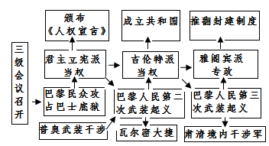
（3）根据材料三，概括法国大革命的特点。（答出2点即可）
材料四 《拿破仑法典》宣布保护私有制，规定一切动产、不动产的私有所有权都是绝对的，受到法律保护。法典根据法律上公民平等的原则，规定一切人都享有民事特权，对于体现资本主义生产关系的契约，法典给予了特别的重视，规定了一系列保障契约自由和契约法律效力的条款。
——摘编自吴于廑、齐世荣《世界史•近代史编》
（4）根据材料四概括《拿破仑法典》的主要内容，并结合所学知识分析其与法国大革命的关系。
56．（24-25九上·贵州遵义·期末）契约关系是公共意志的体现，是人与人，人与社会，人与国家相处的重要方式。阅读材料，回答问题。
【人与人】
材料一：领主附庸关系是依附和被依附关系，同时又表现为相互的权利和义务关系，即契约关系。这是一种双向契约，如果附庸一方违背约定，领主可以抛弃附庸，同样，如果领主不履行诺言，附庸同样可以离弃领主。
——摘编自侯建新《欧洲文明不是古典文明的简单延伸》
【人与社会】
材料二：
17世纪欧洲部分城市居民结构占比图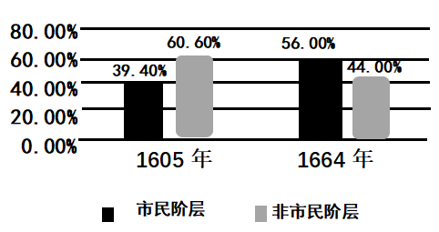 |  | 在城市中，手工业者、商人成为城市居民，享有新的契约关系赋予的权利。富商巨贾还在农村购买土地，置办田产，采用新的生产方式进行经营，这些人构成了早期的市民阶层。  ———摘编自《义务教育历史课程标准解读》
——表中数据来源于里夏德《欧洲近代生活》
【人与国家】
材料三：伏尔泰认为，必须理性行事。在理性的引导下摧毁神权、王权和特权，追求与实现人的权利、自由和平等，是启蒙运动的内在精神。正是在这一精神的鼓舞下，法国人民在1789年奋起进行革命，推翻了封建专制制度。
——摘编自王斯德、李宏图等《世界通史》
（1）根据材料一，归纳领主与附庸间的契约关系。
（2）根据材料二，分析城市居民结构的变化并指出早期市民阶层的构成。
（3）根据材料三并结合所学知识，简述启蒙运动与法国大革命的联系。
57．（24-25九上·江苏无锡惠山区·期末）阅读材料，完成下列要求。
材料一 16-18世纪中期大西洋沿岸地区人口迁移情况示意图。
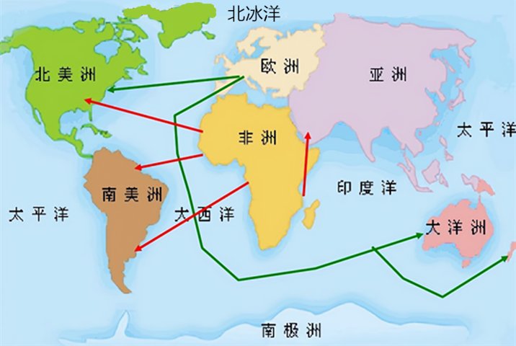
——摘编自杰弗里巴勒克拉夫主编《泰晤士世界历史地图集》
材料二 第四章“现代”（目录节选）
二、翻转：文艺复兴只是文艺？
四、扩张：大航海只有血与火？
六、蜕变：英国凭什么成了世界第一？
九、启蒙：什么是经典的现代性？
十一、独立：美国是从哪里冒出来的？
——摘编自李筠《西方史纲：文明纵横3000年》
材料三 三场革命爆发的背景各有不同，但旧制度对新兴的资本主义生产方式的束缚以及对正在茁壮成长的资产阶级利益的损害，却是三场革命的共性原因、根本性因素，是革命爆发必然性所在……资产阶级革命后三个国家均建立起了资本主义政治体制，实现了国家形态和政治体制的转型。
——《义务教育历史课程标准（2022年版）解读》
（1）据材料一指出此时期大西洋沿岸人口迁移的两个流向，并举出与之相关的两个重大史事。
（2）两个学习小组在研究资本主义兴起这一主题时，提出“思想解放促进了社会进步”与“欧美早期资产阶级革命”两个论点。据材料二并结合所学知识，研究这两个论点他们分别需要研读第四章的哪些章节？
（3）据材料二、三陈述“三场革命”的名称，并从主要原因与积极作用两个角度归纳“三场革命”的共同点。
58．（24-25九上·福建宁德·期末）开展单元学习是提升历史学科素养的有效途径。请你参与完成下列单元学习活动。
【活动一：阅读名著 了解历史】
《鲁滨逊漂流记》部分情节内容
情节1 | 主人公鲁滨逊出生于英国一个生活优裕的家庭，志在遨游四海，成为一名具有冒险精神的水手
情节2 | 他在巴西开办了种植园，看到当地缺少劳动力，转而去非洲贩卖黑奴
情节3 | 他在一个无人的荒岛上，凭借自己的智慧和力量，运用地理方位标示、天象人文观测、日移与潮汐变化等方法，顽强地生存下来
（1）从表中任选一个情节（用序号作答），并结合所学知识写出与该情节相对应的历史事件。
【活动二：绘制图画 理解历史】
小组成员根据老师给出的美国中央政府权力结构示意图（见图1），以简笔画形式绘制了图2、图3。
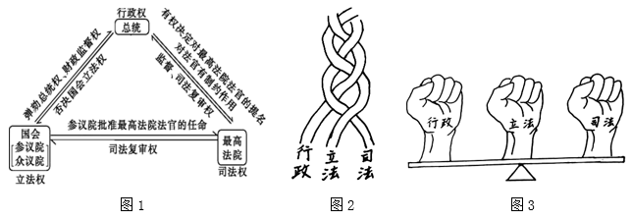
（2）结合图1，简要说明你对图2或图3权力结构示意图的理解。
【活动三：解读史料 见解历史】
大革命前，法国教育主要由教会和贵族掌控。大革命的爆发使许多教会学校被关闭，教师被驱逐。大革命期间，革命政府提出“教育是公民的基本权利”，鼓励更多人接受教育，新学校得以建立，增加了自然科学、历史和公民教育等课程，以培养具有现代意识的公民。
——摘编自曾咏柳《浅析法国大革命学校教育的发展》
（3）阅读材料，概括法国大革命时期学校教育的变化。
【活动四：归纳材料 认识历史】
（4）综合以上内容，归纳其反映的时代特征。
59．（24-25九上·广西玉林北流·期末）阅读下列材料，回答问题。
材料一：
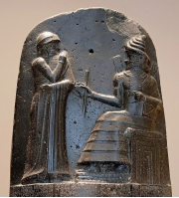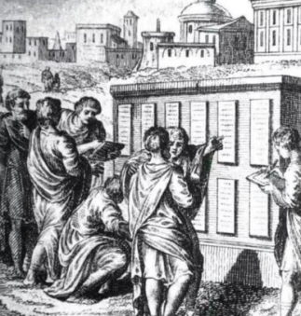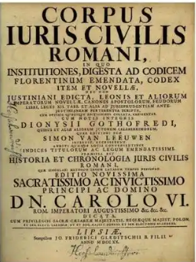
A 《汉谟拉比法典》 B 《十二铜表法》 C 《罗马民法大全》
①产生于公元前5世纪的罗马共和国，是罗马第一部成文法，限制了贵族的特权，打破其对法律垄断，一定程度上保护了平民的利益，是平民的胜利。
②查士丁尼为了稳固帝国的社会秩序，保证皇帝的专制权力，组建了一个法典编纂委员会，将《查士丁尼法典》《法学汇纂》《法理概要》《新法典》四部法律文献汇编成一部新的法典，奠定了欧洲民法的基础。
③由古巴比伦国王颁布，是最具代表性的楔形文字法典，是迄今已知世界上第一部较为完整的成文法典。
（1）依次选出与材料一中①②③相对应的法律文献：①，②，③。（只填字母，3分）指出查士丁尼编纂法典的目的。
材料二：英国革命的最大成果，也是它在现代民主政治创制试验方面的最大成就，是创造了一种全新的政体。新体制通过大幅度提高议会的权威实现了对王权的有效限制。这就为未来国家民主化的发展打下了一个坚实的基础。
——摘编自马克垚主编《世界文明史》
材料三：美国权力结构示意图
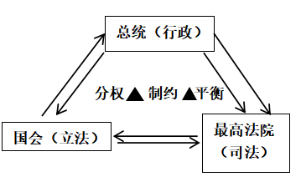
（2）根据材料二，指出英国确立的“全新的政体”的名称，并简述该政体确立的意义。
（3）根据材料三示意图，指出与该权力结构确立有关的法律文献，并概括该权力结构的特点。
材料四：法律对于所有的人，无论是施行保护或处罚都是一样的。在法律面前，所有的公民都是平等的，故他们都能平等地按其能力担任一切官职、公共职位和职务，除德行和才能上的差别外，不得有其他差别。
——《人权宣言》
（4）根据材料四，概括该宣言体现的基本原则。
（5）综合上述材料，简述你对法治建设重要性的认识。
60．（24-25九上·四川广安华蓥·期末）17、18世纪，资产阶级革命的时代来临。阅读材料，完成下列要求。
材料一 英国革命的最大成果，也是它在现代民主政治创制试验方面的最大成就，就是创造了一种全新的政体……它开启近代民主代议制的先河。
——《世界文明史》
（1）根据材料一并结合所学知识，指出英国“全新政体”的名称。
材料二 美国革命在世界历史上的重要性不在于战争，而在于其对政治理念的实现。……他们认为让美国成为比从前所有国家“更完善的合众国”是他们的道德职责所在；然而，这个新国家仅仅是“更完善”而已——美国并非平等和追求幸福的民主乌托邦。
——《世界大历史》
（2）根据材料二并结合所学知识，写出“美国革命”的性质。这个“更完善的合众国”依据什么原则设计而成？
材料三
1789年《人权宣言》 | 自由存在于做任何不损害别人的事情的权力中法律对于所有人施行保护或处罚都是一样的
1791年宪法 | 人们生来是而且始终是平等的
1804年《拿破仑法典》 | 财产权是神圣不可侵犯的
（3）根据材料三，指出法国保障民权的方式。人民的哪些权利得到了保障？
材料四 尽管大西洋把英、法、美三国永远地分隔开了，但三国的革命作为资产阶级革命不仅有一定联系，而且也是相互影响、相互促进的。……尽管这三场革命的经历如此错综复杂、文献内容千差万别，但是发生于17世纪和18世纪大西洋两岸的这三个伟大历史事件，最大的作用是关于权利的诉求或人权的伸张。
——摘编自何顺果《世界史：以文明演进为线索》
（4）根据材料四并结合所学知识，概括“这三场革命”的共同作用。
61．（24-25九上·贵州黔南布依族苗族·期末）17、18世纪，资产阶级革命的时代来临，资本主义制度初步确立。阅读材料，回答下列问题。
材料一：
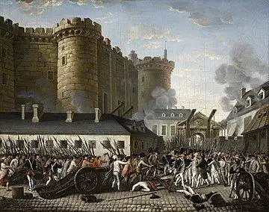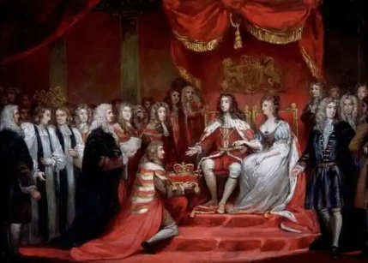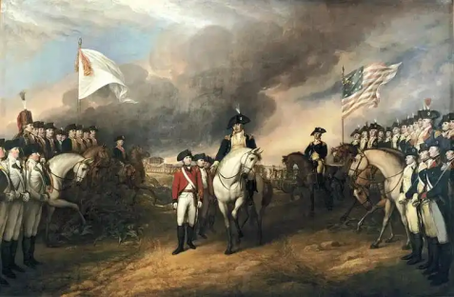
图① 巴黎人民攻占巴士底狱 图②威廉和玛丽加冕 图 ③萨拉托加大捷
（1）根据材料一，仿照以下示例对图③的叙述，选取图①或图②，简述与此相关的历史事件。
示例：图③萨拉托加大捷
美国独立战争期间，英军在萨拉托加被包围，被迫投降，此次战役是美国独立战争的转折点。
材料二：1773年12月16日，一些波士顿市民乔装成印第安人登上东印度公司的商船，把300多箱茶叶抛入大海。1775年4月19日凌晨，800名开赴波士顿西北郊搜查军火的英军，在来克星顿与埋伏在那里的武装村民交火。1776年7月4日，大陆会议通过了由杰斐逊起草的《独立宣言》。1777年，一支6000余人的英军在萨拉托加陷入大陆军的包围，被迫投降。1781年，美法联军在约克镇与英军激战，英将康华利率部下投降。1783年，英国被迫承认美国独立。
——摘自统编版《世界历史》（九年级上册）
（2）根据材料二，绘制“美国独立战争进程”的时间轴。
材料三：法国大革命所揭橥的“自由、平等、博爱”的响亮口号，唤醒了欧洲各国人民，……到19世纪前半期，在法国革命的影响下形成了一股势不可挡的革命浪潮。20、30年代欧洲各国的革命此伏彼起，远在大西洋彼岸的拉丁美洲的人民也揭竿而起，掀起了反对西班牙殖民统治的民族解放运动。这个革命浪潮最后发展壮大为1848—1849年的席卷欧洲大陆的革命。这样，从1776年到1849年是世界历史上少有的革命时代。
【注】①揭橥（zhū）：揭示，显示。
——吴于廑、齐世荣《世界史·近代史编》（上卷）2011年版
（3）根据材料三并结合所学知识，简述法国大革命的影响。
材料四：具有首创精神的英国人，在世界上第一个打破了专制王权，并在架空国王的情况下建立了世界上第一个责任制政府，英国由此而成为现代政府制度的创立者。
恩格斯也谈到：在法国，革命同过去的传统完全决裂；它扫清了封建制度的最后遗迹。
美国独立战争的胜利，打碎了英国殖民统治的桎梏，实现了北美殖民地政治上的独立，大大解放了北美殖民地的生产力；独立后的美国，逐渐确立了较为民主的政体。
——摘编自唐晋《大国崛起》
（4）根据材料四并结合所学知识，分析归纳英国、美国、法国三国革命的共同作用。
62．（24-25九上·福建南平·期末）阅读材料，完成下列要求。
材料一 由于查理一世发动内战，背叛他的国家和人民，涉嫌叛国罪。但审判国王的案子前所未有，审判毫无先例可循。要对国王进行审判，必须迅速地提出一个可靠的解决方法，即建立起一套规范程序。
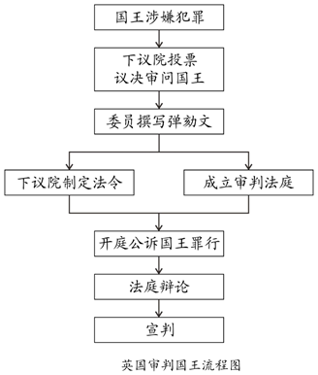
——摘编自史彤彪《西方对国王的两次大审判—英国查理一世案与法国路易十六案的比较》
（1）根据材料一，概括英国法治的特点。
材料二 关于美国弹劾制度，1787年宪法规定“众议院有弹劾之全权”“参议院有审判一切弹劾案之全权”，同时规定“合众国总统受审时，最高法院首席大法官主持审判。无论何人，非经参议院出席参议员三分之二人数的同意，不得被定罪”。但在现实中，有时众议院明知弹劾对象犯有罪行，却因证据不足和党派的袒护而使犯罪者得不到应受的惩罚。
——摘编自青维富《美国制宪历程之法理思考与评析》
（2）根据材料二，概括美国弹劾制度体现的宪政原则及影响。
（3）根据材料一、二，概括世界近代政治文明的发展趋势。
63．（24-25八上·黑龙江绥化·期末）法制建设是文明社会的重要基石。从古至今，法律制度不断地完善体现了社会的进步与发展。阅读材料，回答问题。
【法制的源起】
材料一：这部法典试图明确地、永久地调整一切社会关系。因而，它不仅明了古巴比伦的法律制度，也照亮了当时的社会。
——摘自《全球通史：从史前史到21世纪》（上册）
【法制的奠定】
材料二：公元前450年左右，罗马颁布了第一部成文法，该法使量刑定罪有了文字依据，在一定程度上遏制了贵族对法律的曲解和滥用
——朱海峰、朱明、王悦《世界通史》
【法制的力量】
材料三：美国国家权力构成示意图
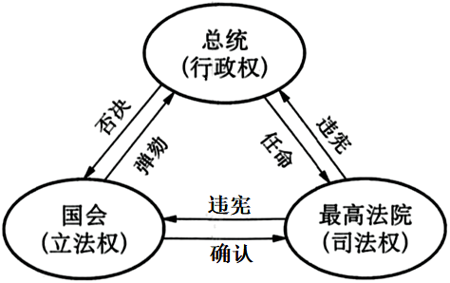
【法制的发展】
材料四 对国王的权利进行了有效限制……英国之所以能在群雄林立的欧洲脱颖而出并顺利实现崛起，很大程度上得益于其领先于它那个时代的、符合社会发展需求的政治体制。
材料五 一切人生而平等，人们有生存、自由和追求幸福的权利等不可转让的权利；这些联合殖民地从此成为而且名正言顺地成为自由、独立的合众国。
材料六 人们生来自由，权利平等，私有财产神圣不可侵犯；法律是公共意志的体现，所有公民有权参与法律的制定。
材料七 拿破仑曾经说过：“我真正的光荣并非打了40次胜仗；滑铁卢之战抹去了关于这一切的记忆。但是，有一样东西是不会被人们忘记的，它将永垂不朽……”
（1）材料一中这部“阐明了古巴比伦的法律制度”的法典叫什么？该法典在世界法制史上有着怎样的重要地位？
（2）材料二中的罗马“第一部成文法”是指什么文献？
（3）材料三中美国政府权力结构的确立与哪一法律文献有关？结合示意图分析，这种权力结构体现了怎样的原则？
（4）对材料四这一现象产生关键影响的法律文献是什么？此文献有何历史意义？
（5）材料五出自哪一文件？它的颁布有何重大意义？
（6）材料六出自哪一文献？是在哪一重大事件中颁布的？
（7）材料七中，拿破仑所说的“一样东西”指的是什么？该样东西对以后的欧洲有何作用？
64．（24-25九上·四川雅安·期末）阅读下列材料，回答问题。
材料一 随着《权利法案》等文献的颁布，英国建立了议会制君主立宪政体。其基本特征是：国王是国家元首，是“统而不治”的虚君；议会是最高国家权力机关和立法机关，国家的权力重心在议会。议会制君主立宪政体使英国获得了一个长期稳定的政治环境。
——摘自洪波《世界政治制度史》
材料二 1787 年，制宪会议通过了《联邦宪法》，确立了共和政体、人民主权、权力分立与制衡等原则。权力分立与制衡原则如下：
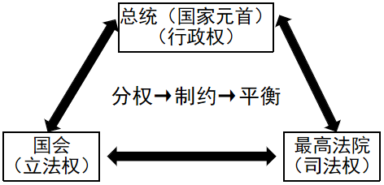
《联邦宪法》是调整了保守派与民主派、中央与地方、大州与小州及南方与北方之间矛盾的产物，是美国长期比较稳定的秘密所在。
——摘编自吴于廑、齐世荣《世界史》
（1）根据材料一、二并结合所学知识，指出英国和美国的政治体制并比较其不同点。
（2）根据材料二，概括《联邦宪法》所蕴含的政治理念。
（3）综上，指出法制在国家稳定与发展中的作用。
65．（24-25九上·河南驻马店西平县·期末）思想解放是社会变革的先导。17——19世纪，资产阶级在些国家相继进行了不同规模，不同形式的革命或改革，确立资本主义制度，推进了人类历史的进程。
材料一 法语“启蒙”的意思是“光明”，思想家们借用它代指智慧和理性。启蒙运动的主要参与者是知识分子⋯⋯涌现出许多启蒙思想家。伏尔泰被视为启蒙运动的旗手，他推崇英国的政治制度。孟德斯鸠是最博学的启蒙学者，他提倡分权制衡的政治模式。卢梭则主张最大限度的让公民直接参与国家管理。
材料二 法国大革命喊出了“自由、平等、博爱”的响亮口号，唤醒了欧洲各国人民⋯⋯到19世纪前半期，在法国革命的影响下形成了一股势不可挡的革命浪潮。20、30年代欧洲各国的革命此伏彼起，远在大西洋彼岸的拉丁美洲的人民也揭竿而起，掀起了反对西班牙殖民统治的民族解放运动。
材料三 英、北美、法具体社会情况不同，所以三场革命爆发的背景各有不同，但旧制度对新兴的资本主义生产方式的束缚以及对正在茁壮成长的资产阶级利益的损害却是三场革命的共性原因、根本性因素，是革命爆发必然性所在……资产阶级革命后三个国家均建立起了资本主义政治体制，实现了国家形态和政治体制的转型。
（1）依据材料一结合所学知识，指出伏尔泰推崇的“英国的政治制度”是通过哪一法律文献确立下来的。美国哪一文献体现了孟德斯鸠“分权制衡的政治模式”的理念？
（2）依据材料二结合所学知识，简述法国大革命的影响。
（3）认识不同历史时期的时代特征，把握历史发展的基本线索和规律，并在自己的叙述中加以体现，是学习历史的素养所在。依据材料四结合所学知识，归纳英、北美、法三场革命的共同作用。
66．（24-25九上·河北秦皇岛·期末）阅读下列材料，回答问题。
早期资产阶级革命示意图
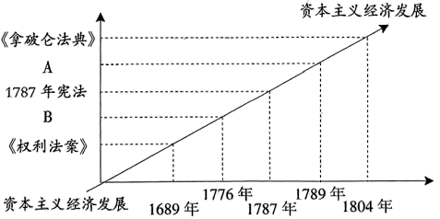
（1）图示了资本主义经济发展和资产阶级革命有何关系？
（2）写出图示中A、B所代表的法律文献。并结合所学知识，说说《权利法案》和1787年宪法取得的不同政治成果。
（3）图示纵轴上列出的法律文献有何共同点？
67．（24-25九上·北京平谷区·期末）阅读材料，回答问题。
材料一
1．凡未经议会同意，以国王权威停止法律或停止法律实施之僭越权力，为非法权力。
……
4．凡未经议会准许，借口国王特权，为国王而征收，或供国王使用而征收金钱，超出议会准许之时限或方式者，皆为非法。
5．向国王请愿，乃臣民之权利，一切对此项请愿之判罪或控告，皆为非法。
6．除经议会同意外，平时在本王国内征募或维持常备军，皆属违法。
……
9．议会内之演说自由、辩论或议事之自由，不应在议会以外之任何法院或任何地方，受到弹劾或讯问。
——摘自《权利法案》条款
材料二 法国不同时期的法律
1789年《人权宣言》 | 自由存在于做任何不损害别人的事情的权力中，法律对于所有人施行保护或处罚都是一样的
1791年宪法 | 人们生来是而且始终是平等的
1804年《拿破仑法典》 | 私有财产是神圣不可侵犯的
材料三 美国1787年宪法是世界上第一部资产阶级成文宪法。宪法规定立法权属于美国国会，并规定了国会的组成；行政权属于美国总统，以及规定总统产生的办法；司法权属于美国联邦最高法院，并规定最高法院的组成；各州的相互关系和义务；宪法修正案提出和通过的程序；联邦宪法和按照宪法制定的法律为全国最高法律。宪法确立了三权分立与制衡、人民主权、限权政府、联邦和州的分权等原则。
——摘编自百度百科
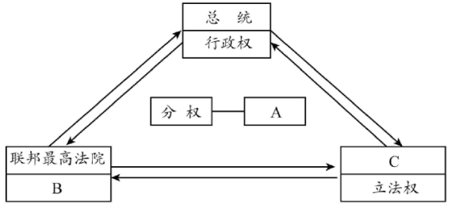
材料四 尽管大西洋把英、法、美三国永远地分隔开了，但三国的革命作为资产阶级革命不仅有一定联系，而且也是相互影响、相互促进的。……尽管这三场革命的经历如此错综复杂、文献内容千差万别，但是发生于17世纪和18世纪大西洋两岸的这三个伟大历史事件，最大的作用是关于权利的诉求或人权的伸张。
——摘编自何顺果《世界史：以文明演进为线索》
（1）依据材料一并结合所学，说出英国《权利法案》是如何限制王权的。指出《权利法案》颁布后，英国逐渐确立的政治体制。
（2）依据材料二并结合所学，指出法国保障民权的方式是什么？人民的哪些权利得到了保障？
（3）依据材料三，将下列示意图中A、B、C三处内容补充完整。
（4）依据材料四并结合所学，概括“这三场革命”的共同作用。
68．（24-25九上·天津武清区·期末）法制建设是政治文明的重要表现。阅读材料，回答问题。
材料一：
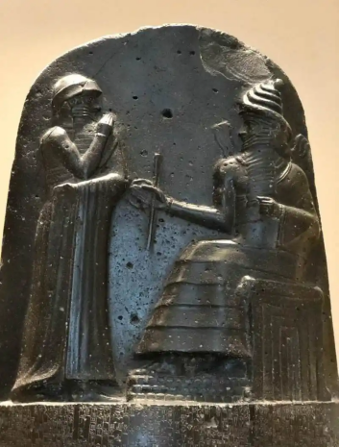
（1）根据材料一图片，指出它是古巴比伦王国留给人类的哪一宝贵文化遗产？结合所学，指出它维护的是哪个阶级的利益？
材料二：1.凡未经议会同意，以国王权威停止法律或停止法律实施之偕越权力，为非法权力。
……
4.凡未经议会准许，借口国王特权，为国王而征收，或供国王使用而征收金钱，超出议会准许之时限或方式者，皆为非法。
5.向国王请愿，乃臣民之权利，一切对此请愿之判罪或控告，皆为非法。
6.除议会同意外，平时在本王国内征募或维持常备军，皆为非法。
——摘编自《权利法案》
（2）根据材料二，概括该法律条文从哪四方面限制了国王的权力？（照抄原文不得分）结合所学，指出英国以《权利法案》为基础，逐渐形成了哪一政治体制？
材料三：1804年颁布的法国民法典标志着现代民法的开端，它以罗马法为蓝本，巧妙地运用法律形式把刚刚形成的资本主义社会的经济规则直接“翻译”成法的语言，它能反映的首先是自由资本主义时期商品经济和民主政治的客观要求……确立了民事主体的独立地位，从根本上摧毁了封建的身份等级制度。
——《民法的发展》
（3）根据材料三，从经济和政治两个角度归纳法国民法典颁布的历史意义。结合所学，概括人类政治文明演进的趋势。
69．（24-25九上·甘肃古浪县第二中学·期末）阅读材料，回答问题。
材料一 14-16世纪，欧洲新兴资产阶级通过弘扬古代希腊、罗马文化的方式，反对教会的陈腐说教，发起了一场崭新的、促使人们思想解放的文化运动。英国的文学巨匠莎士比亚是这场运动的杰出代表。
（1）材料一中的“文化运动”指的是什么？这场运动起源于哪个国家？
材料二 哥伦布说：“黄金就是财富，谁占有了黄金，谁就能获得他在世上所需要的一切。”
（2）依据相关知识回答，在新航路开辟的过程中，哥伦布做出了什么贡献？材料二表明，哥伦布航海的动机是什么？
材料三 如果把1688年前后的历史变化联系起来看，谁也无法否认它是英国政治制度史上的一次以政变为形式的革命，而且视野拉得越长，其革命性就越明显。
（3）材料三中的“一次以政变为形式的革命”后英国确立了什么政治制度？这个制度是通过哪一部法律文献确立的？
材料四 在美国独立战争中，著名的资产阶级革命家、杰出的军事统帅★指挥大陆军与英军进行了艰苦的战斗，为独立战争的胜利做出了重要的贡献。
（4）材料四中的“★”代表的是哪一人物？美国诞生的标志是什么？指出美国独立战争的双重性质。
材料五 在权利方面，宣扬人们生来是而且始终是自由平等的；法律是公共意志的表现……财产权是神圣不可侵犯的权利。
（5）材料五出自哪一文件？该文件发表在哪个国家的资产阶级革命中？这场革命有何历史意义？
70．（24-25九上·山西榆次第一中学校·期末）17—18世纪，新兴资产阶级高举“自由、平等和人权”的旗帜，在欧美掀起了反对封建专制、争取民族独立的斗争。阅读下列材料，回答问题。
【感受革命】
材料一
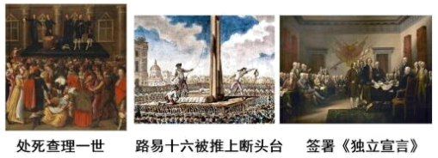
（1）三幅图片中的情景分别出现在什么革命或战争中？
【体会革命】
材料二 法案规定，未经议会同意，国王无权废除法律或停止法律的执行；未经议会准许，国王不能征税………议会必须定期召开等。
材料三 宣言指出，一切人生来都是平等的，人人有生命权、自由权和追求幸福的权利，人民有变更或废除旧政府、建立新政府的权利。宣言列举了英王压迫北美人民的种种罪行………
材料四 在权利方面，人们生来是而且始终是平等的。法律是公共意志的表现……法律面前人人平等……私有财产神圣不可侵犯。
（2）上述三则材料分别选自哪个文件？材料三和材料四所要表达的共同思想是什么？
（3）归纳这些文件的共同性质，并再列举出一例此类性质的文件。
【认识革命】
材料五 美国独立战争的枪声刚停息，他便解甲归田；第二届总统任期结束，他坚决放弃连任；作为权力的拥有者不去扩张权力反而主动缩减权力，这样的政治家在人类历史上寥若晨星，他即使不是唯一的人，却也是第一人。
材料六 他于1804年12月2日为自己戴上了皇冠。就此，法国革命确实是结束了。但革命的口号“自由、平等、博爱”和制宪议会颁布的《人权宣言》，却得以发扬光大。
（4）材料五和材料六中的“他”分别指的是谁？两则材料中我们可以看出这两个人在历史上有哪些重要的贡献？（各举一例即可）
（5）小龙同学要用具体数据制作一张主题为“欧美主要国家早期资产阶级革命”的表格，请你为他提供一个获取可靠信息的渠道。

